2023
ООО «КомЗем»

ПРОЕКТ МЕЖЕВАНИЯ ТЕРРИТОРИИ

нной по адресу: Республика Коми, Сыктывдинский район, с. ул. Домны Каликовой, кадастровый квартал 11:04:1001011.

Заказчик: ООО «Шнагундай»

»

директор Пономарев Н.А.

с. Выльгорт, 2020
Выльгорт,
Расположе

ПРОЕКТ МЕЖЕВАНИЯ ТЕРРИТОРИИ

ООО «КомЗем Генеральный

ИП Чураков С.В. г. Сыктывкар, 2023 год

ИНДИВИДУАЛЬНЫЙ ПРЕДПРИНИМАТЕЛЬ ЧУРАКОВ СТЕПАН ВАЛЕРЬЕВИЧ

Адрес: 167000, Республика Коми, .г. Сыктывкар, ул. Гаражная, д. 25, офис 307 ИНН 110116996534, ОГРНИП 321112100033369, тел: 8-912-865-55-22

ПРОЕКТ МЕЖЕВАНИЯ ТЕРРИТОРИИ

В отношении элемента планировочной структуры, расположенного в 1 микрорайоне, с. Пажга, Сыктывдинский район, Республика Коми, кадастровый квартал 11:04:3401005

Заказчик: Администрация МР «Сыктывдинский» Республики Коми

Исполнитель: ИП Чураков Степан Валерьевич

г. Сыктывкар, 2023 г.

ПРОЕКТ МЕЖЕВАНИЯ ТЕРРИТОРИИ

В отношении элемента планировочной структуры, расположенного в 1 мик- рорайоне, с. Пажга, Сыктывдинский район, Республика Коми,
кадастровый квартал 11:04:3401005

Том 1. Основная (утверждаемая) часть проекта межевания территории

Пояснительная записка (текстовые материалы)
 |  |  |  |  | 11.23/23-ПМТ
 |  | .
Изм | . Лист | № документа | Подпись | Дата
ГИП |  | . Чураков С.В. |  | 11.23 | Проект межевания территории в отношении эле- мента планировочной структуры, расположенно- го в 1 микрорайоне, с. Пажга, Сыктывдинский район, Республика Коми, кадастровый квартал 11:04:3401005 | Стадия | Лист | Листов
Разраб. |  | Чураков С.В. |  |  |  | ПМТ | 2
 |  |  |  |  |  | ИП Чураков Степан Валерьевич

Содержание Тома 1

- Пояснительная записка (текстовые материалы)
Содержание тома 3 3
Состав документации ПМТ… 4
Общая часть* 5
  - Характеристики и сведения об образуемых и существующих земельных участках 7
  - Предложения по установлению границ зон действия публичных сервитутов 9
  - Красные линии 9
  - Ведомость координат точек перелома образуемых земельных участков 9
  - Ведомость координат точек перелома территории, в отношении которой утвержден проект межевания… 13

II. Графические материалы
согласно Составу Документации ПМТ
 |  |  |  |  | Шифр 11.23/23-ПМТ-Том 1 | Лист
 |  |  |  |  |  | 3
Изм | .Лист | № документа | Подпись | Дата

Состав документации ПМТ
 |  |  |  |  | Шифр 11.23/23-ПМТ-Том 1 | Лист
 |  |  |  |  |  | 4
Изм | .Лист | № документа | Подпись | Дата
Том | Наименование | Примеча-
Том 1 | Основная (утверждаемая) часть проекта межевания террито-  рии
 | 1. Текстовые материалы (пояснительная записка)
 | 2. Графические материалы: Чертеж межевания территории. М  1:1000 | Лист 1
 | 3. Графические материалы: Схема расположения элемента плани-  ровочной структуры, М 1:1000 | Лист 2
Том 2 | Материалы по обоснованию проекта межевания территории
 | 1. Текстовые материалы (пояснительная записка)
 | 2. Графические материалы: Схема расположения территории на  карте функциональных зона СП «Пажга», М 1:5000 | Лист 3
 | 3. Графические материалы: Схема расположения элемента плани-  ровочной структуры на территории СП «Пажга», М 1:5000 | Лист 4
 | 4. Графические материалы: Предложения по размещению спортив-  ных объектов, М 1:1000 | Лист 5
 | 5. Приложения

ОБЩАЯ ЧАСТЬ

Документация разработана в соответствии и на основании Договора №0001128 на вы- полнение работ по разработке проекта межевания территории и межевого плана, с целью постановки на кадастровый учет земельного участка для строительства спортивного стадиона по адресу: Сыктывкдиский район, с. Пажга, 1 микрорайон, от 23 ноября 2023 года.

Настоящая пояснительная записка является текстовой частью материалов по утвержде- нию проекта межевания территории (том 1) и разрабатывается в целях образования земельного участка для строительства спортивного стадиона.
При выполнении проекта планировки территории соблюдены требования действующего законодательства Российской Федерации, Республики Коми и нормативно-правовые акты, в т.ч.:
- Градостроительный кодекс Российской Федерации от 29.12.2004 №190-ФЗ (далее – ГрК РФ);
- «Региональные нормативы градостроительного проектирования Республики Коми», утвержденные приказом Министерства строительства и дорожного хозяйства Республики Коми 30.06.2020 г. №268-ОД;
- Федеральный закон от 29.12.2004 №191-ФЗ «О введении в действие Градостроитель- ного кодекса РФ»;
- Земельный кодекс РФ от 25 октября 2001г. №136-ФЗ;
- СП 42.13330.2016 «СНиП 2.07.01-89*. Градостроительство. Планировка и застройка городских и сельских поселений» (далее – СП 42.13330.2016);
- Правила землепользования и застройки СП «Пажга».
- Генеральный план СП «Пажга»
- Топографическая съемка, выполненная ИП Чураковым С.В. в 2023 году.
При подготовке документации по планировке территории осуществлена разработка про- екта межевания территории.
В работе проведен предварительный анализ возможностей и условий размещения спор- тивных объектов – универсальная площадка для ОФП и ФОЗ, площадка для размещения уличных тренажеров, беговая дорожка, даны предложения по функционально-планировочной организации планируемой территории.
Для этого были:
- проанализирована сложившаяся ситуация в районе размещения проектируемого ком- плекса;
- разработаны основные принципы планировочной структуры и функционального зониро-
 |  |  |  |  | Шифр 11.23/23-ПМТ-Том 1 | Лист
 |  |  |  |  |  | 5
Изм | .Лист | № документа | Подпись | Дата

вания территории, в границах которой выполнена документация по планировке террито- рии;
- проведена топографическая съемка территории.
Основание для разработки проекта планировки территории:
  - Постановление Администрации МР «Сыктывдинский» Республики Коми от 23.11.2023
№ 11/1841 «О разрешении на разработку проекта планировки и проекта межевания территории»;
  - Договор №0001128 на выполнение работ по разработке проекта межевания территории и межевого плана, с целью постановки на кадастровый учет земельного участка для строитель- ства спортивного стадиона по адресу: Сыктывкдиский район, с. Пажга, 1 микрорайон, от 23 ноября 2023 года.
 |  |  |  |  | Шифр 11.23/23-ПМТ-Том 1 | Лист
 |  |  |  |  |  | 6
Изм | .Лист | № документа | Подпись | Дата

1. Характеристики и сведения об образуемых и существующих земельных участках
В соответствии с ГрК РФ в составе проекта межевания территории разработан чертеж межевания территории, на котором отображены:
границы образуемых и(или) изменяемых земельных участков;
границы территории, в отношении которой утвержден проект межевания;
условные номера образуемых земельных участков, в том числе в отношении которых предполагаются их резервирование и (или) изъятие для государственных или муниципальных нужд;
Настоящим проектом межевания территории предусмотрено 7 образуемых земельных участка. Конфигурация и основные характеристики образуемых земельных участков обусловле- ны планировкой территории, фактическим использованием территории, требованиями градостроительного и земельного законодательства, а так же заданием заказчика.
Перечень и сведения о площадях, видах разрешенного использования (далее – ВРИ) об- разуемых земельных участков, возможные способы их образования, представлены в таблице 1.2.
Земельные участки расположены в землях населенных пунктов. По материалам решения Совета муниципального образования муниципального района «Сыктывдинский» от 28.06.2018 № 29/6-7 "Об утверждении «Правил землепользования и застройки» муниципального образования сельского поселения «Пажга» (далее – Правила) муниципального района «Сыктывдинский»" на территории, являющейся объектом проектирования Правилами установлены три территориаль- ные зоны: в северной части – зона Ж-2 (Средне этажная жилая застройка), южнее – зоны Р-1 (Зона рекреационного назначения) и О-1 (Зона социального, делового, общественного, коммерческого и культурно-бытового назначения). Градостроительные регламенты указанных зон в части предельных размеров земельных участков указаны в Таблице 1.1.
Таблица 1.1.

Характеристики существующих на территории земельных участков.
1. 11:04:3401005:122 – «под площади», площадь 15618 кв.м (находится в муниципаль- ной собственности);
 |  |  |  |  | Шифр 11.23/23-ПМТ-Том 1 | Лист
 |  |  |  |  |  | 7
Изм | .Лист | № документа | Подпись | Дата
Наименование территориальной зоны | Предельный минимальный размер земельного участка, кв.м | Предельный максимальный раз- мер земельного участка, кв.м
Ж-2 (Средне этажная жилая застройка) | 800 | 10 000
О-1 (Зона социального, делового, об- щественного, коммерческого и куль-  турно-бытового назначения) | 800 | 10 000
Р-1 (Зона рекреационного назначения) | 600 | 100 000

- 11:04:3401005:446 - «Спорт», площадь 3324 кв.м (находится в постоянном бессроч- ном пользовании у Администрации сельского поселения «Пажга»);
- 11:04:3401005:456 – «для эксплуатации и обслуживания объекта «Многофункцио- нальный социально-культурный центр в с. Пажга Сыктывдинского района»» (нахо- дится в муниципальной собственности, в постоянном бессрочном пользовании у Му- ниципального автономного учреждения культуры "Сыктывдинский районный дом культуры");
- 11:04:3401005:121 – «для обслуживания магазина» (находится в частной собственно- сти);
- 11:04:3401005:301 – «магазины» (в аренде у физического лица)
- 11:04:3401005:466 – «общее пользование территории» (находится в постоянном бес- срочном пользовании у Администрации сельского поселения «Пажга»).
В настоящем разделе текстовой части проекта межевания территории отображена ин-
формация об образуемых земельных участках, в том числе, о площади и способе образования, а также о видах их разрешенного использования. Указанная информация представлена в
Таблице1.2.

Сведения по образуемым земельным участкам
Таблица 1.2.
 |  |  |  |  | Шифр 11.23/23-ПМТ-Том 1 | Лист
 |  |  |  |  |  | 8
Изм | .Лист | № документа | Подпись | Дата
Условный номер образу- емого земель- ного участка | Наименование основ- ных ВРИ земельного участка * | Код (чис- ленное обо- значение) основных ВРИ зе- мельного  участка * | Размер земельного участка, в соответ- ствии с проектными предложениями, кв.м. | Возможные способы об- разования земельных участков | Территориаль- ная зона, в ко- торой распола- гается земель- ный участок
ЗУ1 | Спорт | 5.1 | 7716 | ЗУ образуется путем пере- распределения участков 11:04:3401005:122,  11:04:3401005:446,  11:04:3401005:456 | О-1
ЗУ2 | Обслуживание жилой застройки | 2.7 | 1353 | ЗУ образуется путем пере- распределения участков 11:04:3401005:122,  11:04:3401005:446,  11:04:3401005:456 | Ж-2
ЗУ3 | Спорт | 5.1 | 2062 | ЗУ образуется путем пере- распределения участков 11:04:3401005:122,  11:04:3401005:446,  11:04:3401005:456 | Р-1
ЗУ4 | Рынки | 4.3 | 898 | ЗУ образуется путем пере- распределения участков 11:04:3401005:122,  11:04:3401005:446,  11:04:3401005:456 | О-1
ЗУ5 | Общее пользование территории | 12 | 1100 | ЗУ образуется путем пере- распределения участков 11:04:3401005:122,  11:04:3401005:446,  11:04:3401005:456 | О-1

- – коды (числовые обозначения) видов разрешенного использования образуемых земельных участков отображены в соответствии классификатором видов разрешенного использования земельных участков, утвержденным приказом ФЕДЕРАЛЬНОЙ СЛУЖБЫ ГОСУДАРСТВЕННОЙ РЕГИСТРАЦИИ, КАДАСТРА И КАРТОГРАФИИ от 10 ноября 2020 года N П/0412

  - Предложения по установлению публичных сервитутов

Документация по планировке территории не предусматривает установление зон дей- ствия публичных сервитутов.
  - Красные линии
Красные линии и параметры улично-дорожной сети на проектируемой территории приняты в соответствии с ранее сложившейся планировочной ситуацией.
  - Ведомость координат точек перелома образуемых земельных участ- ков, система координат – МСК-11 (4 зона)
 |  |  |  |  | Шифр 11.23/23-ПМТ-Том 1 | Лист
 |  |  |  |  |  | 9
Изм | .Лист | № документа | Подпись | Дата
Условный номер образу- емого земель- ного участка | Наименование основ- ных ВРИ земельного участка * | Код (чис- ленное обо- значение) основных ВРИ зе- мельного  участка * | Размер земельного участка, в соответ- ствии с проектными предложениями, кв.м. | Возможные способы об- разования земельных участков | Территориаль- ная зона, в ко- торой распола- гается земель- ный участок
ЗУ6 | Культурное развитие | 3.6 | 6724 | ЗУ образуется путем пере- распределения участков 11:04:3401005:122,  11:04:3401005:446,  11:04:3401005:456 | О-1
ЗУ7 | Спорт | 5.1 | 2218 | ЗУ образуется путем пере- распределения участков 11:04:3401005:122,  11:04:3401005:446,  11:04:3401005:456 | О-1

Условный номер земельного участка 11:04:3401005:ЗУ1
Площадь земельного участка 7716м²
Обозначение характерных точек гра- ницы | Координаты, м
 | Система координат МСК-11 (4 зона)
 | Х | У
5 | 598338,61 | 4429066,44
4 | 598322,85 | 4429128,52
21 | 598298,43 | 4429122,03
49 | 598291,32 | 4429120,14
48 | 598301,20 | 4429076,98
51 | 598250,48 | 4429065,15
50 | 598242,89 | 4429100,30
17 | 598221,38 | 4429094,35
16 | 598243,37 | 4429009,53
15 | 598253,45 | 4428998,96
14 | 598260,30 | 4428968,31

 |  |  |  |  | Шифр 11.23/23-ПМТ-Том 1 | Лист
 |  |  |  |  |  | 10
Изм | .Лист | № документа | Подпись | Дата
13 | 598301,30 | 4428978,55
11 | 598287,92 | 4429027,77
12 | 598282,04 | 4429053,41
5 | 598338,61 | 4429066,44

Условный номер земельного участка 11:04:3401005:ЗУ2
Площадь земельного участка 1353м²
Обозначение характерных точек гра- ницы | Координаты, м
 | Система координат МСК-11 (4 зона)
 | Х | У
1 | 598361,12 | 4429031,08
2 | 598346,00 | 4429088,63
3 | 598336,26 | 4429132,09
4 | 598322,85 | 4429128,52
5 | 598338,61 | 4429066,44
6 | 598348,54 | 4429027,82
1 | 598361,12 | 4429031,08

Условный номер земельного участка 11:04:3401005:ЗУ3
Площадь земельного участка 2062м²
Обозначение характерных точек гра- ницы | Координаты, м
 | Система координат МСК-11 (4 зона)
 | Х | У
6 | 598348,54 | 4429027,82
5 | 598338,61 | 4429066,44
12 | 598282,04 | 4429053,41
11 | 598287,92 | 4429027,77
10 | 598299,50 | 4429030,92
9 | 598301,60 | 4429023,19
8 | 598318,97 | 4429027,91
7 | 598320,94 | 4429020,68
6 | 598348,54 | 4429027,82

Условный номер земельного участка 11:04:3401005:ЗУ4(1)
Площадь земельного участка 90м²
Обозначение характерных точек гра- ницы | Координаты, м
 | Система координат МСК-11 (4 зона)
 | Х | У
44 | 598216,34 | 4428957,54
45 | 598213,38 | 4428965,98
46 | 598203,91 | 4428963,46

 |  |  |  |  | Шифр 11.23/23-ПМТ-Том 1 | Лист
 |  |  |  |  |  | 11
Изм | .Лист | № документа | Подпись | Дата
47 | 598205,87 | 4428955,02
44 | 598216,34 | 4428957,54

Условный номер земельного участка 11:04:3401005:ЗУ4(2)
Площадь земельного участка 808м²
Обозначение характерных точек гра- ницы | Координаты, м
 | Система координат МСК-11 (4 зона)
 | Х | У
38 | 598181,91 | 4428949,26
39 | 598179,55 | 4428958,56
40 | 598151,74 | 4428950,96
41 | 598144,11 | 4428980,58
42 | 598130,80 | 4428976,95
43 | 598140,24 | 4428939,24
38 | 598181,91 | 4428949,26

Условный номер земельного участка 11:04:3401005:ЗУ5
Площадь земельного участка 1100м²
Обозначение характерных точек гра- ницы | Координаты, м
 | Система координат МСК-11 (4 зона)
 | Х | У
14 | 598260,30 | 4428968,31
15 | 598253,45 | 4428998,96
16 | 598243,37 | 4429009,53
17 | 598221,38 | 4429094,35
18 | 598248,16 | 4429101,75
19 | 598246,38 | 4429108,19
22 | 598212,95 | 4429099,23
23 | 598219,83 | 4429073,59
24 | 598223,81 | 4429058,93
25 | 598238,13 | 4429006,24
26 | 598238,15 | 4428999,39
27 | 598240,83 | 4428998,64
28 | 598247,75 | 4428996,95
29 | 598250,29 | 4428987,61
30 | 598252,11 | 4428977,97
31 | 598253,23 | 4428972,08
32 | 598254,23 | 4428966,80
14 | 598260,30 | 4428968,31

 |  |  |  |  | Шифр 11.23/23-ПМТ-Том 1 | Лист
 |  |  |  |  |  | 12
Изм | .Лист | № документа | Подпись | Дата
Условный номер земельного участка 11:04:3401005:ЗУ6
Площадь земельного участка 6724м²
Обозначение характерных точек гра- ницы | Координаты, м
 | Система координат МСК-11 (4 зона)
 | Х | У
26 | 598238,15 | 4428999,39
25 | 598238,13 | 4429006,24
24 | 598223,81 | 4429058,93
23 | 598219,83 | 4429073,59
22 | 598212,95 | 4429099,23
37 | 598148,29 | 4429081,90
36 | 598173,65 | 4428988,65
35 | 598185,23 | 4428991,80
34 | 598196,63 | 4428994,91
33 | 598198,05 | 4428988,77
26 | 598238,15 | 4428999,39

Условный номер земельного участка 11:04:3401005:ЗУ7
Площадь земельного участка 2218м²
Обозначение характерных точек гра- ницы | Координаты, м
 | Система координат МСК-11 (4 зона)
 | Х | У
48 | 598301,20 | 4429076,98
49 | 598291,32 | 4429120,14
20 | 598288,75 | 4429119,46
19 | 598246,38 | 4429108,19
18 | 598248,16 | 4429101,75
50 | 598242,89 | 4429100,30
51 | 598250,48 | 4429065,15
48 | 598301,20 | 4429076,98

5. Ведомость координат переломных точек территории, в отноше- нии которой утвержден проект межевания, система координат –
МСК-11 (4 зона).
 |  |  |  |  | Шифр 11.23/23-ПМТ-Том 1 | Лист
 |  |  |  |  |  | 13
Изм | .Лист | № документа | Подпись | Дата
Элемент планировочной структуры
Обозначение характерных точек гра- ницы | Координаты, м
 | Система координат МСК-11 (4 зона)
 | Х | У
1 | 598361,12 | 4429031,08
2 | 598346,00 | 4429088,63
3 | 598336,26 | 4429132,09
4 | 598298,43 | 4429122,03
5 | 598288,75 | 4429119,46
6 | 598246,38 | 4429108,19
7 | 598212,95 | 4429099,23
8 | 598148,29 | 4429081,90
9 | 598173,65 | 4428988,65
10 | 598144,11 | 4428980,58
11 | 598130,80 | 4428976,95
12 | 598140,24 | 4428939,24
13 | 598181,91 | 4428949,26
14 | 598205,87 | 4428955,02
15 | 598216,34 | 4428957,54
16 | 598254,23 | 4428966,80
17 | 598270,25 | 4428970,80
18 | 598301,30 | 4428978,55
19 | 598293,07 | 4429008,81
20 | 598287,92 | 4429027,77
21 | 598299,50 | 4429030,92
22 | 598301,60 | 4429023,19
23 | 598318,97 | 4429027,92
24 | 598320,94 | 4429020,68

II. Графические материалы
 |  |  |  |  | Шифр 11.23/23-ПМТ-Том 1 | Лист
 |  |  |  |  |  | 3
Изм | .Лист | № документа | Подпись | Дата

С 290

1 :307

З В
6 2
5
:216 :ЗУ2 :122/п1

Ю

7 8
11:04:3401005 :ЗУ3
13 9 10 :122/п2 48

11
12

:ЗУ7
:ЗУ1
14
:446/п1
32 31 30 15 598250
29 28 19
16 51 18
27
25 50
:121 26
:ЗУ5 :446/п2
24 ЩУ 0,4кВ на опоре 17
23 :446/п3
:122/п4 44 22
:ЗУ4(1) 45
46 :ЗУ6
47
33 34
35
38 39
:301 36

:300
40 598150
:ЗУ4(2) 41 37
:122/п5 466
43

42
11:04-6.704

Условные обозначения:
- граница земельного участка, сведения о координатах которого, имеются в ЕГРН
- граница образуемого земельного участка для строительства спортивных сооружений
11:04:1001018 - номер кадастрового квартала
:123 - кадастровый номер земельного участка, сведения о границах которого имеются в ЕГРН
19 - обозначение характерной точки границы земельного участка
:ЗУ1 - обозначение образуемого земельного участка
- обозначение земельного участка, прекращающего свое существование
:25/п1 - обозначение части территории, подлежащей включению в состав образуемого участка
 |  |  |  |  |  |  |  |  |  |  | 3
 |  |  |  |  |  |  |  |  | 4
 |  |  |  |  |  |  |  |  | :2
 |  |  |  |  |  |  |  | 21
 |  |  |  |  |  |  |  | 49
 |  |  |  |  |  |  |  | 20
 |  |  |  |  |  |  |  | :2
 |  |  |  |  |  |  | 11.23/23-ПМТ
 |  |  |  |  |  |  | Проект межевания территории в отношении элемента планировочной структуры, расположенного в 1 микрорайоне, с. Пажга, Сыктывдинский район, Республика Коми, кадастровый квартал 11:04:3401005
 | Кол уч | Изм. | Лист | N док | Подп. | Дата
 | ГИП |  | Чураков С.В. |  |  | 12.2023 | Проект межевания территории Том 1 | Стадия |  | Лист |  | Листов
 | Разраб. |  | Чураков С.В. |  |  | 12.2023 |  | П |  | 1
 | Н. Контр.
 |  |  |  |  |  |  | Чертеж межевания территории Масштаб 1:1000 | ИП Чураков С.В.

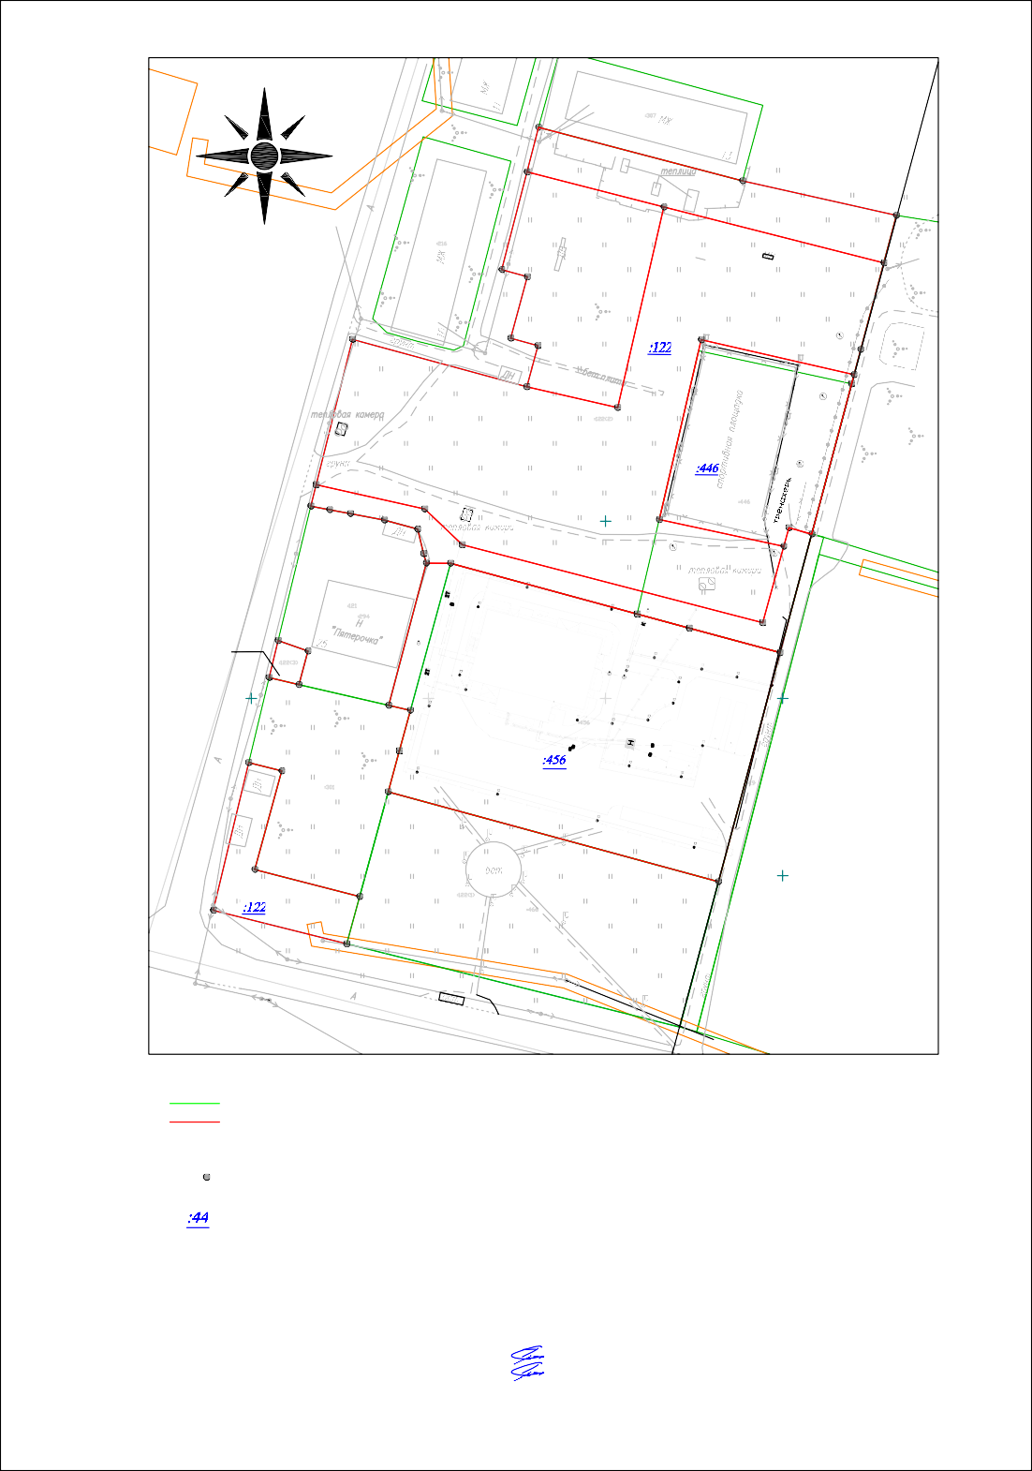
Формат А3
4429050
4429100

 | :290  С  1 :307  З В 2  :216 :ЗУ2 :122/п1 3  24  Ю  11:04:3401005 23 :ЗУ3 2  18 22 :122/п2  19 21 4  5  20  17 :ЗУ7  :ЗУ1  :446/п1 2  16  598250  6  :121  :ЗУ5 :446/п2  ЩУ 0,4кВ на опоре  15 :446/п3  :122/п4 7  :ЗУ4(1)  :ЗУ6  14  13  :301  :300  598150 | Условные обозначения:  - граница земельного участка, сведения о координатах которого, имеются в ЕГРН  - граница образуемого земельного участка для строительства спортивных сооружений  - граница территории, в отношении которой разрабатывается проект межевания  - охранная зона ЛЭП 0,4 кВ  11:04:1001018 - номер кадастрового квартала  :123 - кадастровый номер земельного участка  19 - обозначение характерной точки элемента планировочной структуры
 | 8  :ЗУ4(2)  12 :122/п5 466  11  11:04-6.704  9 |  |  |  |  |  |  |  | 11.23/23-ПМТ
 |  |  |  |  |  |  |  |  | Проект межевания территории в отношении элемента планировочной структуры, расположенного в 1 микрорайоне, с. Пажга, Сыктывдинский район, Республика Коми, кадастровый квартал 11:04:3401005
 |  |  | Кол уч | Изм. | Лист | N док | Подп. | Дата
 |  |  | ГИП |  | Чураков С.В. |  |  | 12.2023 | Проект межевания территории Том 1 | Стадия | Лист | Листов
 |  |  | Разраб. |  | Чураков С.В. |  |  | 12.2023 |  | П | 2
 |  |  | Н. Контр.
 |  |  |  |  |  |  |  |  | Схема расположения элемента планировочной структуры Масштаб 1:1000 | ИП Чураков С.В.
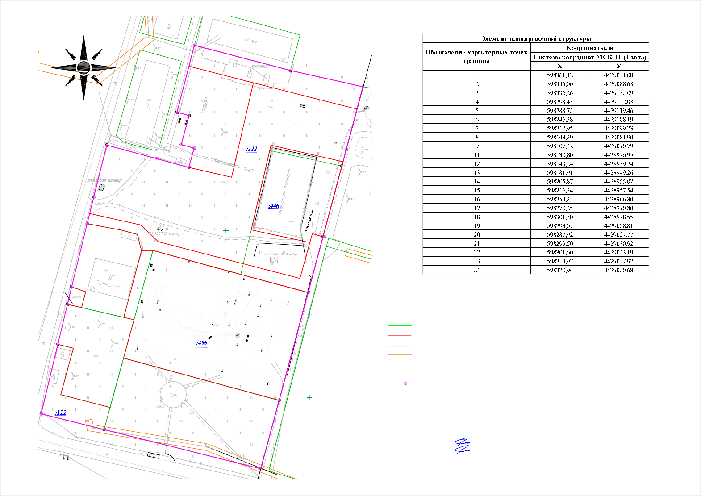
Формат А3
4429050
4429100

ПРОЕКТ ПЛАНИРОВКИ И МЕЖЕВАНИЯ ТЕРРИТОРИИ

В отношении элемента планировочной структуры, расположенного в 1 мик- рорайоне, с. Пажга, Сыктывдинский район, Республика Коми,
кадастровый квартал 11:04:3401005

Том 2. Материалы по обоснованию проекта межевания территории

Пояснительная записка (текстовые материалы)
 |  |  |  |  | 11.23/23-ПМТ
 |  | .
Изм | . Лист | № документа | Подпись | Дата
ГИП |  | . Чураков С.В. |  | 11.23 | Проект межевания территории в отношении эле- мента планировочной структуры, расположенно- го в 1 микрорайоне, с. Пажга, Сыктывдинский район, Республика Коми, кадастровый квартал 11:04:3401005 | Стадия | Лист | Листов
Разраб. |  | Чураков С.В. |  |  |  | ППТ | 2
 |  |  |  |  |  | ИП Чураков Степан Валерьевич

Содержание Тома 4

I. Пояснительная записка (текстовые материалы)
Содержание тома 2 3
Состав документации ПМТ… 4
Общая часть 5
- Результаты градостроительного анализа территории 6
- Предложения по межеванию территории 7
- Предложения по изменению земельно-имущественных отношений с учётом образуе- мых и изменяемых земельных участков 8
- Обоснование предложений по установлению границ зон действия публичных сервиту- тов 14
- Графические материалы
согласно Составу Документации ПМТ
- Приложения
- Постановление Администрации МР «Сыктывдинский» Республики Коми от 23.11.2023

№ 11/1841 «О разрешении на разработку проекта планировки и проекта межевания тер- ритории»
- Письмо Министерства образования и науки Республики Коми от 05 10.2023 №19-09-

25/7535

- Техническое задание к договору №0001128 от 23.11.2023г.

- Выписка из ЕГРН № КУВИ-001/2023-269932384 от 30.11.2023г.

- Выписка из ЕГРН № КУВИ-001/2023-269928203 от 30.11.2023г.

- Выписка из ЕГРН № КУВИ-001/2023-269929210 от 04.12.2023г.

- Выписка из ЕГРН № КУВИ-001/2023-260282037 от 17.11.2023г.
 |  |  |  |  | Шифр 11.23/23-ПМТ-Том2 | Лист
 |  |  |  |  |  | 3
Изм | .Лист | № документа | Подпись | Дата

Состав документации ПМТ
 |  |  |  |  | Шифр 11.23/23-ПМТ-Том2 | Лист
 |  |  |  |  |  | 4
Изм | .Лист | № документа | Подпись | Дата
Том | Наименование | Примеча-
Том 1 | Основная (утверждаемая) часть проекта межевания террито-  рии
 | 1. Текстовые материалы (пояснительная записка)
 | 2. Графические материалы: Чертеж межевания территории. М  1:1000 | Лист 1
 | 3. Графические материалы: Схема расположения элемента плани-  ровочной структуры, М 1:1000 | Лист 2
Том 2 | Материалы по обоснованию проекта межевания территории
 | 1. Текстовые материалы (пояснительная записка)
 | 2. Графические материалы: Схема расположения территории на  карте функциональных зона СП «Пажга», М 1:5000 | Лист 3
 | 3. Графические материалы: Схема расположения элемента плани-  ровочной структуры на территории СП «Пажга», М 1:5000 | Лист 4
 | 4. Графические материалы: Предложения по размещению спортив-  ных объектов, М 1:1000 | Лист 5
 | 5. Приложения

ОБЩАЯ ЧАСТЬ

Документация разработана в соответствии и на основании Договора №0001128 на вы- полнение работ по разработке проекта межевания территории и межевого плана, с целью постановки на кадастровый учет земельного участка для строительства спортивного стадиона по адресу: Сыктывкдиский район, с. Пажга, 1 микрорайон, от 23 ноября 2023 года.

Настоящая пояснительная записка является текстовой частью материалов по утвержде- нию проекта межевания территории (том 1) и разрабатывается в целях образования земельного участка для строительства спортивного стадиона.
При выполнении проекта планировки территории соблюдены требования действующего законодательства Российской Федерации, Республики Коми и нормативно-правовые акты, в т.ч.:
- Градостроительный кодекс Российской Федерации от 29.12.2004 №190-ФЗ (далее – ГрК РФ);
- «Региональные нормативы градостроительного проектирования Республики Коми», утвержденные приказом Министерства строительства и дорожного хозяйства Республики Коми 30.06.2020 г. №268-ОД;
- Федеральный закон от 29.12.2004 №191-ФЗ «О введении в действие Градостроитель- ного кодекса РФ»;
- Земельный кодекс РФ от 25 октября 2001г. №136-ФЗ;
- СП 42.13330.2016 «СНиП 2.07.01-89*. Градостроительство. Планировка и застройка городских и сельских поселений» (далее – СП 42.13330.2016);
- Правила землепользования и застройки СП «Пажга».
- Генеральный план СП «Пажга»
- Топографическая съемка, выполненная ИП Чураковым С.В. в 2023 году.
При подготовке документации по планировке территории осуществлена разработка про- екта межевания территории.
В работе проведен предварительный анализ возможностей и условий размещения спор- тивных объектов – универсальная площадка для ОФП и ФОЗ, площадка для размещения уличных тренажеров, беговая дорожка, даны предложения по функционально-планировочной организации планируемой территории.
Для этого были:
- проанализирована сложившаяся ситуация в районе размещения проектируемого комплекса;
- разработаны основные принципы планировочной структуры и функционального зонирова- ния территории, в границах которой выполнена документация по планировке территории;
 |  |  |  |  | Шифр 11.23/23-ПМТ-Том2 | Лист
 |  |  |  |  |  | 5
Изм | .Лист | № документа | Подпись | Дата

- проведена топографическая съемка территории.
Основание для разработки проекта планировки территории:
  - Постановление Администрации МР «Сыктывдинский» Республики Коми от 23.11.2023 № 11/1841 «О разрешении на разработку проекта планировки и проекта межевания территории»;
  - Договор №0001128 на выполнение работ по разработке проекта межевания территории и межевого плана, с целью постановки на кадастровый учет земельного участка для строитель- ства спортивного стадиона по адресу: Сыктывкдиский район, с. Пажга, 1 микрорайон, от 23 ноября 2023 года.

    - Результаты градостроительного анализа территории
Элемент планировочной структуры, являющийся предметом разработки данного проекта расположен в 1 микрорайоне, с. Пажга, сельского поселения Пажга, Сыктывдинского района Республики Коми. Участок граничит: с севера – многоквартирные жилые дома, с запада и с юга – проезды, с востока – школа и школа-интернат. Общая площадь элемента планировочной структуры 25626 кв. м. Формирование элемента планировочной структуры, обосновано необходимостью размещения спортивных объектов, в этой связи элемент был сформирован из границ земельных участков которые могут участвовать в перераспределении и являются смежными по отношению друг к другу. Стоит отметить, что в непосредственной близости к указанным земельным участками имеются многоквартирные дома и земли, собственность на которые не разграничена. Данные территории в элемент планировочной структуры не включены, т.к. не имеют отношения к реализации поставленной задачи, что так же не предусмотрено договором подряда на выполнение работ и техническим заданием. Так же стоит отметить, что участок 11:04:3401005:216 не является смежным к участкам, участвующими в перераспределе- нии, а в случае, а территорию, которою фактически используют жильцы дома № 13 присоеди- нить к их земельному участку возможно только при получении их согласия, путем проведения общего собрания и голосования жильцов, что сильно затруднит процесс реализации поставлен- ной задачи – формирование участков для строительства спортивных объектов.
На рассматриваемой территории в северной части имеются теплицы и грядки, предпо- ложительно принадлежащие жильцам многоквартирного дома по адресу: с. Пажга, 1 микрорай- он, 13, сведений о регистрации прав на земельный участок под этими теплицами в ЕГРН не имеется, предположительно возведены жильцами самовольно. Далее, южнее, на территории имеются спортивные снаряды (турник с брусьями, столбы для волейбольной сетки, деревянная горка). Далее в центральной части территории имеется освещенная спортивная площадка, огороженная забором из мет. сетки, между указанной площадкой и земельным участком с
 |  |  |  |  | Шифр 11.23/23-ПМТ-Том2 | Лист
 |  |  |  |  |  | 6
Изм | .Лист | № документа | Подпись | Дата

кадастровым номером 11:04:3401005:2 расположены уличные тренажеры и детская игровая площадка, так же здесь проходят подземные линии центральных инженерных сетей. Так же стоит отметить, что к спортивной площадке, со стороны многоквартирного жилого дома под номером 10, проложена дорожка из бетонных плит. Затем, южнее дорожки – пустырь, еще южнее, грунтовая тропа, ориентировочно ведущая к школе, еще южнее – тепловые камеры, ориентировочно соединенные под землей сетью центрального отопления. Далее на юг – строящийся многофункциональный социально-культурный центр, магазин «Пятерочка». На участках ЗУ4(1) и ЗУ4(2) предположительно, периодически устанавливаются нестационарные торговые объекты. На участке 11:04:3401005:466 расположена площадка со скамейками для отдыха граждан. Стоит отметить, что согласование местоположения центральных инженерных сетей с ресурсоснабжающими организациями не проводилось, т.к. это не было предусмотрено техническим заданием и договором подряда на выполнение работ.
Развитие данного элемента планировочной структуры направлено на создание комфорт- ных условий проживания для жителей;
В соответствии с документами территориального планирования или их проектами терри- тория планируемого строительства не входит в границы существующих и планируемых особо охраняемых природных территорий (далее – ООПТ) – природных экологических территорий и природно-исторических территорий (ландшафтов).
По материалам решения Совета муниципального образования муниципального района
«Сыктывдинский» от 28.06.2018 № 29/6-7 "Об утверждении «Правил землепользования и застройки» муниципального образования сельского поселения «Пажга» (далее – Правила) муниципального района «Сыктывдинский»" на территории, являющейся объектом проектирова- ния Правилами установлены три территориальные зоны: в северной части – зона Ж-2 (Средне этажная жилая застройка), южнее – зоны Р-1 (Зона рекреационного назначения) и О-1 (Зона социального, делового, общественного, коммерческого и культурно-бытового назначения)
Размещение устанавливаемых функциональных зон указано в графической части мате- риалов по планировке территории, Том 2 Лист 3 «Схема расположения территории на карте функциональных зона СП «Пажга», М 1:5000»

2. Предложения по межеванию территории
Предложения по межеванию территории элементов планировочной структуры разрабо- таны в целях обоснованного установления границ образуемых земельных участков. В целях обоснованного межевания и наглядного восприятия изменения существующих границ на
 |  |  |  |  | Шифр 11.23/23-ПМТ-Том2 | Лист
 |  |  |  |  |  | 7
Изм | .Лист | № документа | Подпись | Дата

чертежах межевания территории отображены границы существующих земельных участков, зарегистрированных в ЕГРН.
Настоящей Документацией предложения по межеванию территории планируемых эле- ментов планировочной структуры (далее также – ЭПС) предусмотрены с целью определения границ подлежащих застройке территорий. Для обеспечения установления границ образуемых земельных участков в установленном законодательством порядке и для обеспечения соблюдения норм земельного законодательства, существующие земельные участки, зарегистрированные в ЕГРН и указанные на чертежах межевания, подлежат изменению, а на основе утвержденного проекта межевания необходимо подготовить межевые планы и иную соответствующую землеустроительную документацию, необходимые для внесения изменений в ЕГРН, так же необходимо получить согласия от органов, владеющих земельными участками на праве постоянного (бессрочного) пользования.
Согласно Земельному кодексу РФ предельные размеры земельных участков устанавли- ваются в соответствии с утвержденными в установленном порядке нормами отвода земель для конкретных видов деятельности или в соответствии с правилами землепользования и застройки, землеустроительной, градостроительной и проектной документацией. Также в соответствии с Земельным кодексом РФ местоположение границ земельного участка и его площадь определя- ются с учетом фактического использования в соответствии с требованиями земельного и градостроительного законодательства. Местоположение границ земельного участка определяется с учетом красных линий, местоположения границ смежных земельных участков (при их наличии), естественных границ земельного участка.
Одной из задач настоящей Документации является определение местоположения границ образуемых земельных участков для размещения планируемых объектов. Определение требуемой площади и обоснование возможности размещения спортивных и прочих планируемых объектов на образуемых земельных участках производились в соответствии с письмом Министерства образования и науки Республики Коми от 05.10.2023 №19-09-25/7535
В период подготовки настоящей Документации на рассматриваемой территории отсут- ствуют элементы планировочной структуры с установленными и(или) выявленными границами.

3.Предложения по изменению земельно-имущественных отношений с учётом образуемых и отменяемых земельных участков

Земельно-имущественные отношения регулируются гражданским, земельным (в т.ч. ка- дастровая и землеустроительная деятельность), лесным и водным законодательством, а также
 |  |  |  |  | Шифр 11.23/23-ПМТ-Том2 | Лист
 |  |  |  |  |  | 8
Изм | .Лист | № документа | Подпись | Дата

иными федеральными законами. Согласно пункту 1 статьи 1 Градостроительного кодекса РФ
«градостроительная деятельность - деятельность по развитию территорий, в том числе городов и иных поселений, осуществляемая в виде территориального планирования, градостроительного зонирования, планировки территории, архитектурно-строительного проектирования, строитель- ства, капитального ремонта, реконструкции объектов капитального строительства, эксплуатации зданий, сооружений, благоустройства территорий». Т.е. исходя из определения градостроитель- ной деятельности земельно-имущественные отношения и соответственно их регулирование не являются градостроительной деятельностью и не является её предметом, а также не регулируют- ся градостроительной деятельностью. Деятельность, осуществляемая в виде планировки территории (подготовки документации по планировке территории – проекта межевания территории), является таковой и является её предметом.
Настоящим проектом межевания территории не предусмотрено предложений по измене- нию земельно-имущественных отношений (в период подготовки и выпуска настоящей документации не предусмотрено предложений перехода прав собственности, владения, пользования, распоряжения и аренды существующих земельных участков (объектов недвижимо- сти), в т.ч. путём изъятия для государственных или муниципальных нужд). Однако, стоит отметить, что земельные участки с кадастровыми номерами 11:04:3401005:446 и 11:04:3401005:456 находятся в постоянном бессрочном пользовании у государственных органов, в этой связи, для постановки на кадастровый учет образуемых земельных участков необходимо получить согласие на перераспределение границ земельных участков у этих органов.

4. Обоснование предложений по установлению границ зон действия пуб-
личных сервитутов
Документация по планировке территории не предусматривает установление зон дей- ствия публичных сервитутов.
 |  |  |  |  | Шифр 11.23/23-ПМТ-Том2 | Лист
 |  |  |  |  |  | 9
Изм | .Лист | № документа | Подпись | Дата

II. Графические материалы
 |  |  |  |  | Шифр 11.23/23-ПМТ-Том2 | Лист
 |  |  |  |  |  | 10
Изм | .Лист | № документа | Подпись | Дата

С

З В

Ю

598250

598200
- граница территории, в отношении которой разрабатывается проект межевания |  |  |  |  |  |  | 11-23/23-ПМТ
 |  |  |  |  |  |  | Проект межевания территории в отношении элемента планировочной структуры, расположенного в 1 микрорайоне, с. Пажга, Сыктывдинский район, Республика Коми, кадастровый квартал 11:04:3401005
 | Кол уч | Изм. | Лист | N док | Подп. | Дата
 | ГИП |  | Чураков С.В. |  |  | 12.2023 | Проект межевания территории Том 2 | Стадия | Лист | Листов
 | Разраб. |  | Чураков С.В. |  |  | 12.2023 |  | П | 3
 | Н. Контр.
 |  |  |  |  |  |  | Схема расположения территории на карте функциональных зон СП "Пажга" Масштаб 1:5000 | ИП Чураков С.В.
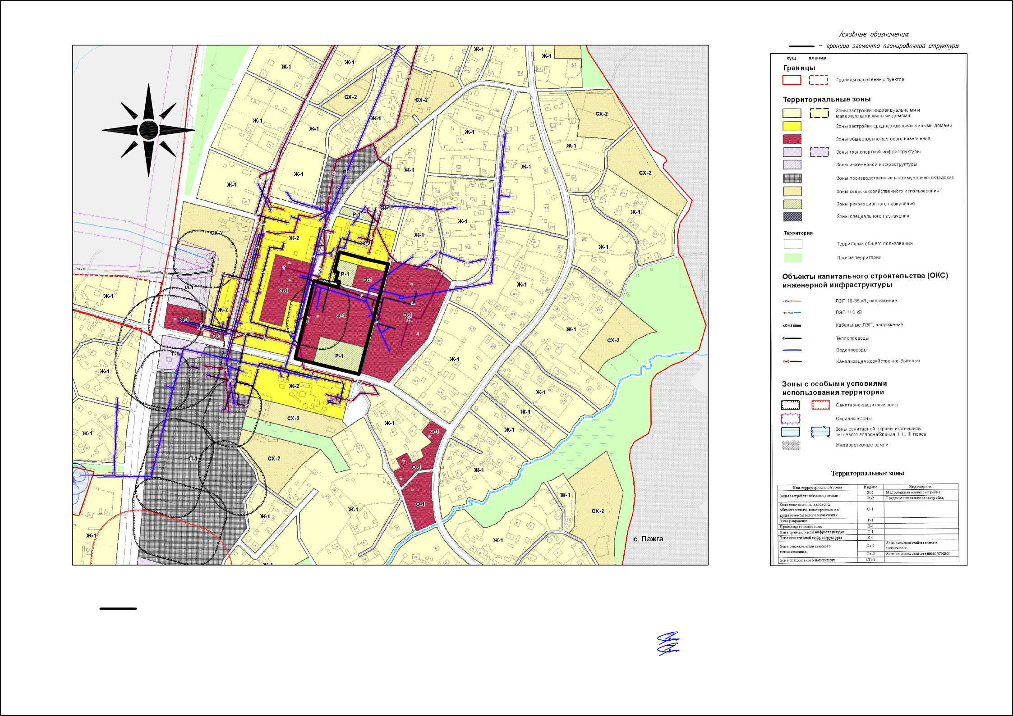
Формат А3
0
5
0
9
2
4
4

2МН

598150
4428950
4429100

С

З В

Ю

598250

598200
Условные обозначения:  - граница территории, в отношении которой разрабатывается проект межевания  - граница кадастрового квартала  11:04:1001018 - номер кадастрового квартала |  |  |  |  |  |  | 11-23/23-ПМТ
 |  |  |  |  |  |  | Проект межевания территории в отношении элемента планировочной структуры, расположенного в 1 микрорайоне, с. Пажга, Сыктывдинский район, Республика Коми, кадастровый квартал 11:04:3401005
 | Кол уч | Изм. | Лист | N док | Подп. | Дата
 | ГИП |  | Чураков С.В. |  |  | 12.2023 | Проект межевания территории Том 2 | Стадия | Лист | Листов
 | Разраб. |  | Чураков С.В. |  |  | 12.2023 |  | П | 4
 | Н. Контр.
 |  |  |  |  |  |  | Схема расположения элемента планировочной структуры на территории СП "Пажга" Масштаб 1:5000 | ИП Чураков С.В.
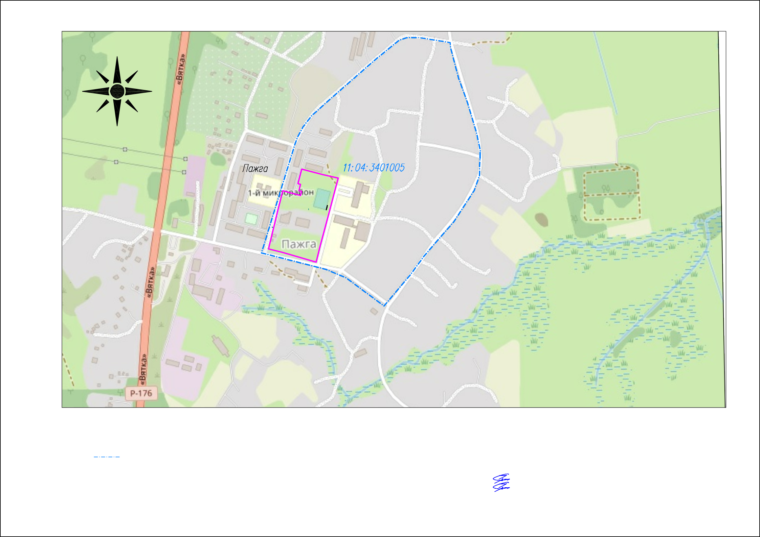
Формат А3
598150
0
5
0
9
2
4
4

2МН
4428950
4429100

С 290

1 :307

З В
2

:216 :ЗУ2 :122/п1 3

Ю
24
11:04:3401005 ²³ :ЗУ3 2
18 22 :122/п2
19 21 4
5
20

17 2 :ЗУ7
:ЗУ1

:446/п1 2
16
3
6

:121
:ЗУ5 :446/п2
ЩУ 0,4кВ на опоре

15 :446/п3
:122/п4 7
:ЗУ4(1)
:ЗУ6
14

13

:301

:300

8
:ЗУ4(2)
12 :122/п5 466
11

Условные обозначения:
- граница земельного участка, сведения о координатах которого, имеются в ЕГРН
- граница образуемого земельного участка для строительства спортивных сооружений
11:04:1001018 - номер кадастрового квартала
:123 - кадастровый номер земельного участка, сведения о границах которого имеются в ЕГРН
:ЗУ1 - обозначение образуемого земельного участка
- обозначение земельного участка, прекращающего свое существование
:25/п1 - обозначение части территории, подлежащей включению в состав образуемого участка
- предложения по размещению спортивных объектов в соотв. с письмом Минобр. и науки от 05.10.2023 №19 09-25/7535
 |  |  |  |  |  |  | 11.23/23-ПМТ
 |  |  |  |  |  |  | Проект межевания территории в отношении элемента планировочной структуры, расположенного в 1 микрорайоне, с. Пажга, Сыктывдинский район, Республика Коми, кадастровый квартал 11:04:3401005
 | Кол уч | Изм. | Лист | N док | Подп. | Дата
 | ГИП |  | Чураков С.В. |  |  | 12.2023 | Проект межевания территории Том 2 | Стадия | Лист | Листов
 | Разраб. |  | Чураков С.В. |  |  | 12.2023 |  | П | 5
 | Н. Контр.
 |  |  |  |  |  |  | Предложения по размещению спортивных объектов  Масштаб 1:1000 | ИП Чураков С.В.

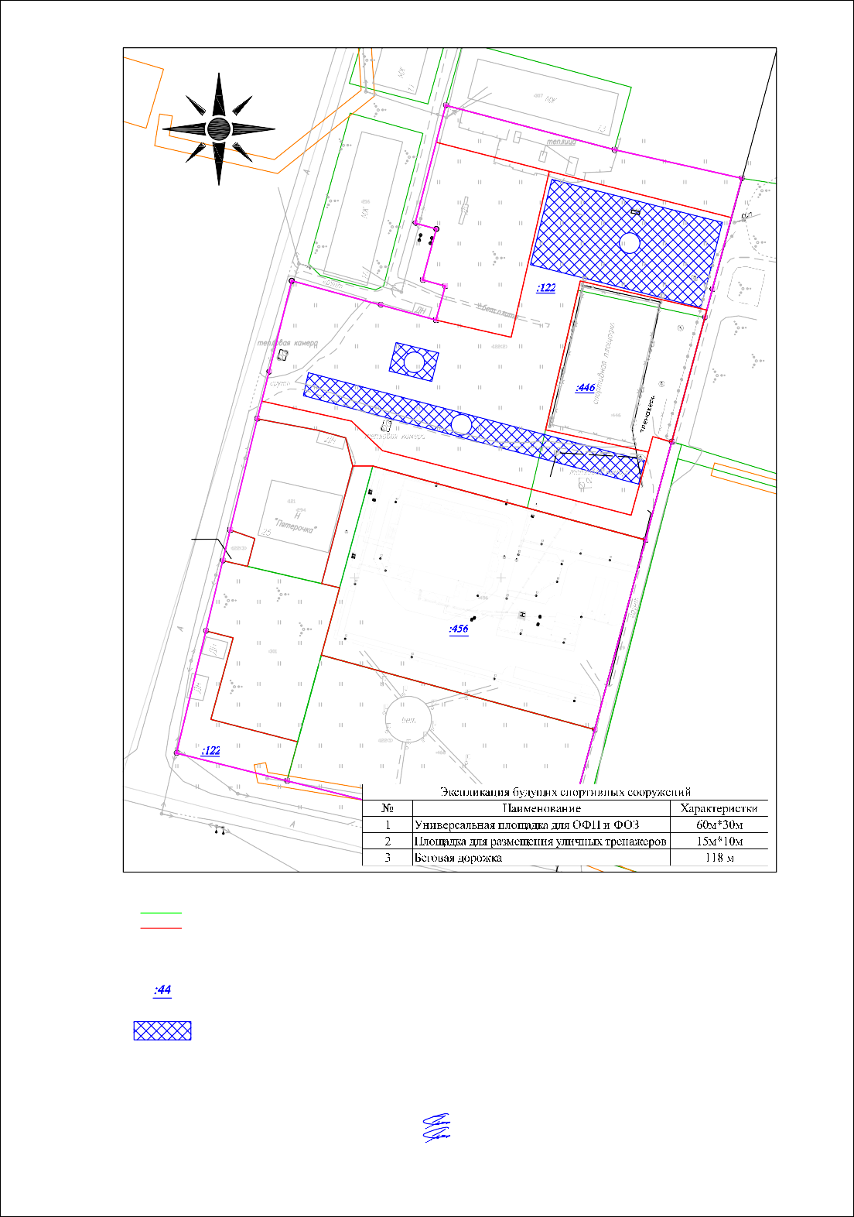
Формат А3
11:04-6.704

9

III. Приложения
 |  |  |  |  | Шифр 11.23/23-ПМТ-Том2 | Лист
 |  |  |  |  |  | 11
Изм | .Лист | № документа | Подпись | Дата

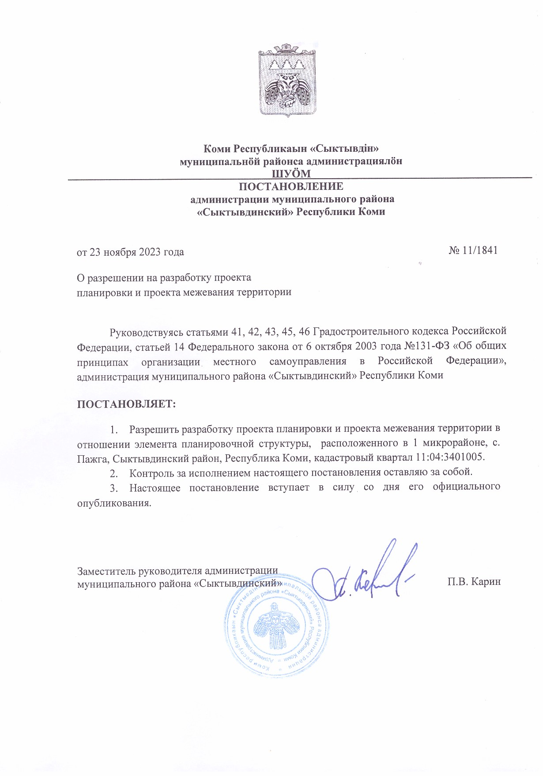

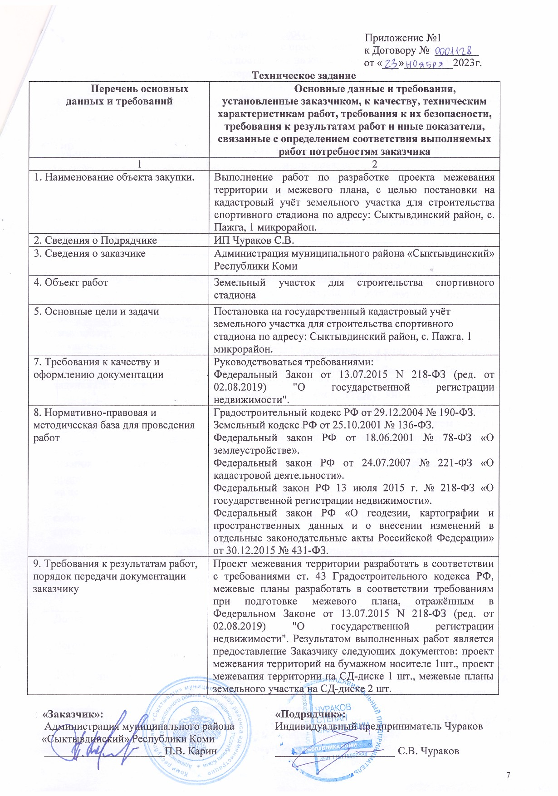

КОМИ РЕСПУБЛИКАСА ВЕЛӦДАН ДА НАУКА МИНИСТЕРСТВО
МИНИСТЕРСТВО ОБРАЗОВАНИЯ И НАУКИ РЕСПУБЛИКИ КОМИ
ул.К.Маркса, д. 210, г.Сыктывкар, Республика Коми, 167982
тел. (8-8212) 301-660, факс 304-884
e-mail: minobr@minobr.rkomi.ru

№
на № 01-18/4479 от 29.09.2023

Главе муниципального района
«Сыктывдинский» – руководителю администрации

Л.Ю. Дорониной

Уважаемая Любовь Юрьевна!

Рассмотрев предложенный вариант дополнительного земельного участка (кадастровый № 11:04:3401005:122) для размещения универсальной площадки для общефизической подготовки и физкультурно- оздоровительных занятий (60х30 м) и размещения уличных тренажеров (15х10 м), а также земельного участка (кадастровый № 11:04:3401005:446) для размещения беговых дорожек вдоль существующего стадиона на север для объекта «Реконструкция учебного корпуса со строительством спального корпуса и теплого перехода (между ними) под размещение кадетской школы- интерната», сообщаем следующее.
Министерство образования и науки Республики Коми согласовывает предложенный администрацией МР «Сыктывдинский» вариант земельных участков, находящихся в муниципальной собственности, для размещения указанных плоскостных спортивных сооружений Объекта.

На основании изложенного, просим Вас:
- провести кадастровые работы по перераспределению земельного участка с кадастровым № 11:04:3401005:446;

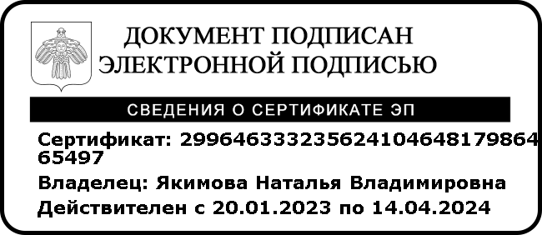
организовать передачу сформированного земельного участка (из земельного участка с кадастровым № 11:04:3401005:446) и земельного участка (кадастровый № 11:04:3401005:122) для размещения вышеуказанных плоскостных спортивных сооружений.

И.о. министра Н.В. Якимова

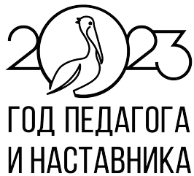
Бабешко М.И.
8(8212) 301-660, доб. 364

Филиал публично-правовой компании «Роскадастр» по Республике Коми
полное наименование органа регистрации прав
Выписка из Единого государственного реестра недвижимости об объекте недвижимости

Сведения о характеристиках объекта недвижимости
На основании запроса от 30.11.2023, поступившего на рассмотрение 30.11.2023, сообщаем, что согласно записям Единого государственного реестра недвижимости:
Раздел 1 Лист 1
вид объекта недвижимости
Земельный участок

Лист № 1 раздела 1 | Всего листов раздела 1: 3 | Всего разделов: 5 | Всего листов выписки: 8

04.12.2023г. № КУВИ-001/2023-269929210
Кадастровый номер: | 11:04:3401005:456
Номер кадастрового квартала: | 11:04:3401005
Дата присвоения кадастрового номера: | 02.08.2021

Ранее присвоенный государственный учетный номер: | данные отсутствуют
Адрес: | Российская Федерация, Республика Коми, Сыктывдинский муниципальный район, сельское поселение  «Пажга», с. Пажга, мкр. 1-й, 42
Площадь: | 6451 +/- 28
Кадастровая стоимость, руб.: | 1073833.46
Кадастровые номера расположенных в пределах земельного участка объектов недвижимости: | данные отсутствуют
Кадастровые номера объектов недвижимости, из которых образован объект недвижимости: | 11:04:3401005:213; 11:04:3401005:305
Кадастровые номера образованных объектов недвижимости: | данные отсутствуют
Категория земель: | Земли населенных пунктов
Виды разрешенного использования: | для эксплуатации и обслуживания объекта «Многофункциональный социально-культурный центр в с. Пажга Сыктывдинского района»
Сведения о кадастровом инженере: | 5195, Образование земельного участка путем объединения, 1765, 2021-07-06
Cведения о лесах, водных объектах и об иных природных объектах, расположенных в пределах земельного участка: | данные отсутствуют
Сведения о том, что земельный участок полностью расположен в границах зоны с особыми условиями использования территории, территории объекта культурного наследия, публичного сервитута: | данные отсутствуют

Лист 2
Земельный участок
вид объекта недвижимости

Лист № 2 раздела 1 | Всего листов раздела 1: 3 | Всего разделов: 5 | Всего листов выписки: 8

04.12.2023г. № КУВИ-001/2023-269929210
Кадастровый номер: | 11:04:3401005:456

Сведения о том, что земельный участок расположен в границах особой экономической зоны, территории опережающего социально-экономического развития, зоны территориального развития в Российской Федерации, игорной зоны: | данные отсутствуют
Сведения о том, что земельный участок расположен в границах особо охраняемой природной территории, охотничьих угодий, лесничеств: | данные отсутствуют
Сведения о результатах проведения государственного земельного надзора: | данные отсутствуют
Сведения о расположении земельного участка в границах территории, в отношении которой утвержден проект межевания территории: | данные отсутствуют
Условный номер земельного участка: | данные отсутствуют
Сведения о принятии акта и (или) заключении договора, предусматривающих предоставление в соответствии с земельным законодательством исполнительным органом государственным органом власти или органом местного самоуправления, находящегося в государственной или муниципальной собственности земельного участка для строительства наемного дома социального использования или наемного дома коммерческого использования: | данные отсутствуют
Сведения о том, что земельный участок или земельные участки образованы на основании решения об изъятии земельного участка и (или) расположенного на нем объекта недвижимости для государственных или муниципальных нужд: | данные отсутствуют
Сведения о том, что земельный учаcток образован из земель или земельного участка, государственная собственность на которые не разграничена: | данные отсутствуют
Сведения о наличии земельного спора о местоположении границ земельных участков: | данные отсутствуют
Статус записи об объекте недвижимости: | Сведения об объекте недвижимости имеют статус "актуальные"
Особые отметки: | Для данного земельного участка обеспечен доступ посредством земельного участка (земельных участков) с кадастровым номером (кадастровыми номерами): 11:04:3401005:19. Сведения,  необходимые для заполнения разделa: 4 - Сведения о частях земельного участка, отсутствуют.

Лист 3
вид объекта недвижимости
Земельный участок

Лист № 3 раздела 1 | Всего листов раздела 1: 3 | Всего разделов: 5 | Всего листов выписки: 8

04.12.2023г. № КУВИ-001/2023-269929210
Кадастровый номер: | 11:04:3401005:456

Получатель выписки: | Чураков Степан Валерьевич

Выписка из Единого государственного реестра недвижимости об объекте недвижимости Сведения о зарегистрированных правах
Раздел 2 Лист 4

вид объекта недвижимости
Земельный участок

Лист № 1 раздела 2 | Всего листов раздела 2: 2 | Всего разделов: 5 | Всего листов выписки: 8

04.12.2023г. № КУВИ-001/2023-269929210
Кадастровый номер: | 11:04:3401005:456

1 | Правообладатель (правообладатели): | 1.1 | Муниципальное образование муниципальный район "Сыктывдинский" Республики Коми
 | Сведения о возможности предоставления третьим лицам персональных данных физического лица: | 1.1.1 | данные отсутствуют
2 | Вид, номер, дата и время государственной регистрации права: | 2.1 | Собственность  11:04:3401005:456-11/053/2021-2  02.12.2021 16:51:50
3 | Сведения об осуществлении государственной регистрации сделки, права без необходимого в силу закона согласия третьего лица, органа: | 3.1 | данные отсутствуют
4 | Ограничение прав и обременение объекта недвижимости: | не зарегистрировано
1 | Правообладатель (правообладатели): | 1.2 | Муниципальное автономное учреждение культуры "Сыктывдинский районный дом культуры", ИНН: 1109008190
 | Сведения о возможности предоставления третьим лицам персональных данных физического лица: | 1.2.1 | данные отсутствуют
2 | Вид, номер, дата и время государственной регистрации права: | 2.2 | Постоянное (бессрочное) пользование  11:04:3401005:456-11/053/2021-1  30.08.2021 18:02:05
3 | Сведения об осуществлении государственной регистрации сделки, права без необходимого в силу закона согласия третьего лица, органа: | 3.2 | данные отсутствуют
4 | Ограничение прав и обременение объекта недвижимости: | не зарегистрировано
5 | Договоры участия в долевом строительстве: | не зарегистрировано
6 | Заявленные в судебном порядке права требования: | данные отсутствуют
7 | Сведения о возможности предоставления третьим лицам персональных данных физического лица | данные отсутствуют
8 | Сведения о возражении в отношении зарегистрированного права: | данные отсутствуют
9 | Сведения о наличии решения об изъятии объекта недвижимости для государственных и муниципальных нужд: | данные отсутствуют

Лист 5
вид объекта недвижимости
Земельный участок

Лист № 2 раздела 2 | Всего листов раздела 2: 2 | Всего разделов: 5 | Всего листов выписки: 8

04.12.2023г. № КУВИ-001/2023-269929210
Кадастровый номер: | 11:04:3401005:456

10 | Сведения о невозможности государственной регистрации без личного участия правообладателя или его законного представителя: | данные отсутствуют
11 | Правопритязания и сведения о наличии поступивших, но не рассмотренных заявлений о проведении государственной регистрации права (перехода, прекращения права), ограничения права или обременения объекта недвижимости, сделки в отношении объекта недвижимости: | отсутствуют
11 | Сведения о невозможности государственной регистрации перехода, прекращения, ограничения права на земельный участок из земель сельскохозяйственного назначения: | данные отсутствуют

Выписка из Единого государственного реестра недвижимости об объекте недвижимости Описание местоположения земельного участка
Раздел 3
Лист 6

вид объекта недвижимости
Земельный участок

Лист № 1 раздела 3 | Всего листов раздела 3: 1 | Всего разделов: 5 | Всего листов выписки: 8

04.12.2023г. № КУВИ-001/2023-269929210
Кадастровый номер: | 11:04:3401005:456

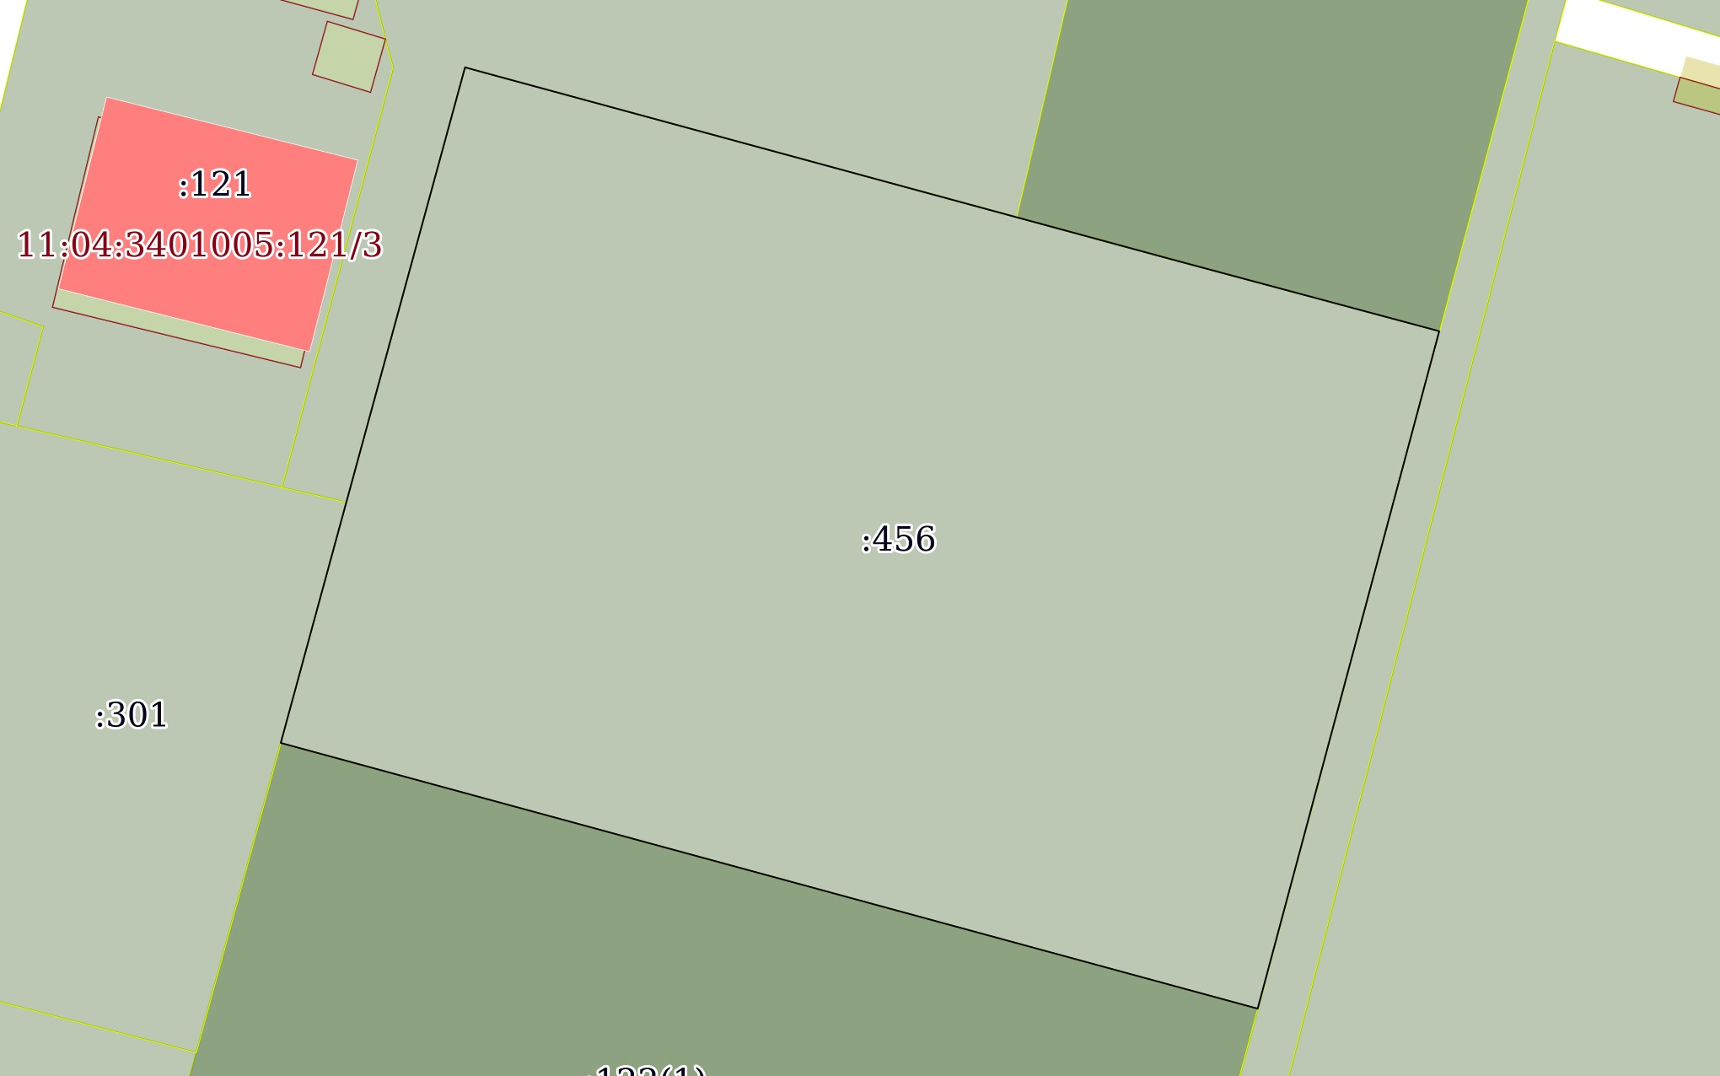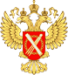План (чертеж, схема) земельного участка

Масштаб 1:900 Условные обозначения:

полное наименование должности

ДОКУМЕНТ ПОДПИСАН ЭЛЕКТРОННОЙ ПОДПИСЬЮ
Сертификат: 00BB056B7401CB38D2B3576ACDC8425108
Владелец: ФЕДЕРАЛЬНАЯ СЛУЖБА пГОоСдУпДиАРсСьТВЕННОЙ РЕГИСТРАЦИИ, КАДАСТРА И КАРТОГРАФИИ
М.П.
Действителен: c 27.06.2023 по 19.09.2024

инициалы, фамилия

Раздел 3.1 Лист 7
Выписка из Единого государственного реестра недвижимости об объекте недвижимости Описание местоположения земельного участка
Земельный участок
вид объекта недвижимости

Лист № 1 раздела 3.1 | Всего листов раздела 3.1: 1 | Всего разделов: 5 | Всего листов выписки: 8

04.12.2023г. № КУВИ-001/2023-269929210
Кадастровый номер: | 11:04:3401005:456

Описание местоположения границ земельного участка
№ п/п | Номер точки |  | Дирекционный угол | Горизонтальное проложение, м | Описание закрепления на местности | Кадастровые номера смежных участков | Сведения об адресах правообладателей смежных земельных участков
 | начальн ая | конечн ая
1 | 2 | 3 | 4 | 5 | 6 | 7 | 8
1 | 1.1.1 | 1.1.2 | 105°20.2` | 2.46 | данные отсутствуют | 11:04:3401005:122(2) | данные отсутствуют
2 | 1.1.2 | 1.1.3 | 105°11.9` | 52.14 | данные отсутствуют | 11:04:3401005:122(2) | данные отсутствуют
3 | 1.1.3 | 1.1.4 | 105°11.3` | 15.19 | данные отсутствуют | 11:04:3401005:446,  11:04:3401005:122(2) | адрес отсутствует; данные отсутствуют
4 | 1.1.4 | 1.1.5 | 105°1.2` | 26.55 | данные отсутствуют | 11:04:3401005:446,  11:04:3401005:122(2) | адрес отсутствует; данные отсутствуют
5 | 1.1.5 | 1.1.6 | 195°0.2` | 66.94 | данные отсутствуют | 11:04:3401005:19 | данные отсутствуют
6 | 1.1.6 | 1.1.7 | 285°12.8` | 96.64 | данные отсутствуют | 11:04:3401005:122(1),  11:04:3401005:466 | данные отсутствуют; адрес отсутствует
7 | 1.1.7 | 1.1.8 | 15°13.0` | 12 | данные отсутствуют | 11:04:3401005:301 | данные отсутствуют
8 | 1.1.8 | 1.1.9 | 15°15.5` | 11.82 | данные отсутствуют | 11:04:3401005:301 | данные отсутствуют
9 | 1.1.9 | 1.1.1 | 15°16.2` | 43.02 | данные отсутствуют | 11:04:3401005:122(2) | данные отсутствуют

Раздел 3.2 Лист 8
Выписка из Единого государственного реестра недвижимости об объекте недвижимости Описание местоположения земельного участка
вид объекта недвижимости
Земельный участок

Лист № 1 раздела 3.2 | Всего листов раздела 3.2: 1 | Всего разделов: 5 | Всего листов выписки: 8

04.12.2023г. № КУВИ-001/2023-269929210
Кадастровый номер: | 11:04:3401005:456

Сведения о характерных точках границы земельного участка
Система координат МСК-11 (4 зона)
Номер точки | Координаты, м |  | Описание закрепления на местности | Средняя квадратичная погрешность определения координат характерных точек границ земельного участка, м
 | X | Y
1 | 2 | 3 | 4 | 5
1 | 598238.13 | 4429006.24 | Нет закрепления | 0.1
2 | 598237.48 | 4429008.61 | Нет закрепления | 0.1
3 | 598223.81 | 4429058.93 | Нет закрепления | 0.1
4 | 598219.83 | 4429073.59 | Нет закрепления | 0.1
5 | 598212.95 | 4429099.23 | Нет закрепления | 0.1
6 | 598148.29 | 4429081.9 | Нет закрепления | 0.1
7 | 598173.65 | 4428988.65 | Нет закрепления | 0.1
8 | 598185.23 | 4428991.8 | Нет закрепления | 0.1
9 | 598196.63 | 4428994.91 | Нет закрепления | 0.1
1 | 598238.13 | 4429006.24 | Нет закрепления | 0.1

Филиал публично-правовой компании «Роскадастр» по Республике Коми
полное наименование органа регистрации прав
Выписка из Единого государственного реестра недвижимости об объекте недвижимости

Сведения о характеристиках объекта недвижимости
На основании запроса от 30.11.2023, поступившего на рассмотрение 30.11.2023, сообщаем, что согласно записям Единого государственного реестра недвижимости:
Раздел 1 Лист 1
вид объекта недвижимости
Земельный участок

Лист № 1 раздела 1 | Всего листов раздела 1: 2 | Всего разделов: 5 | Всего листов выписки: 7

30.11.2023г. № КУВИ-001/2023-269932384
Кадастровый номер: | 11:04:3401005:301
Номер кадастрового квартала: | 11:04:3401005
Дата присвоения кадастрового номера: | 22.04.2015

Ранее присвоенный государственный учетный номер: | данные отсутствуют
Местоположение: | Республика Коми, Сыктывдинский район, с. Пажга
Площадь: | 1900 +/- 15
Кадастровая стоимость, руб.: | 772920
Кадастровые номера расположенных в пределах земельного участка объектов недвижимости: | данные отсутствуют
Кадастровые номера объектов недвижимости, из которых образован объект недвижимости: | 11:04:3401005:122
Кадастровые номера образованных объектов недвижимости: | данные отсутствуют
Категория земель: | Земли населенных пунктов
Виды разрешенного использования: | магазины
Сведения о кадастровом инженере: | данные отсутствуют
Cведения о лесах, водных объектах и об иных природных объектах, расположенных в пределах земельного участка: | данные отсутствуют
Сведения о том, что земельный участок полностью расположен в границах зоны с особыми условиями использования территории, территории объекта культурного наследия, публичного сервитута: | данные отсутствуют
Сведения о том, что земельный участок расположен в границах особой экономической зоны, территории опережающего социально-экономического развития, зоны территориального развития в Российской Федерации, игорной зоны: | данные отсутствуют

Лист 2
вид объекта недвижимости
Земельный участок

Лист № 2 раздела 1 | Всего листов раздела 1: 2 | Всего разделов: 5 | Всего листов выписки: 7

30.11.2023г. № КУВИ-001/2023-269932384
Кадастровый номер: | 11:04:3401005:301

Сведения о том, что земельный участок расположен в границах особо охраняемой природной территории, охотничьих угодий, лесничеств: | данные отсутствуют
Сведения о результатах проведения государственного земельного надзора: | данные отсутствуют
Сведения о расположении земельного участка в границах территории, в отношении которой утвержден проект межевания территории: | данные отсутствуют
Условный номер земельного участка: | данные отсутствуют
Сведения о принятии акта и (или) заключении договора, предусматривающих предоставление в соответствии с земельным законодательством исполнительным органом государственным органом власти или органом местного самоуправления, находящегося в государственной или муниципальной собственности земельного участка для строительства наемного дома социального использования или наемного дома коммерческого использования: | данные отсутствуют
Сведения о том, что земельный участок или земельные участки образованы на основании решения об изъятии земельного участка и (или) расположенного на нем объекта недвижимости для государственных или муниципальных нужд: | данные отсутствуют
Сведения о том, что земельный учаcток образован из земель или земельного участка, государственная собственность на которые не разграничена: | данные отсутствуют
Сведения о наличии земельного спора о местоположении границ земельных участков: | данные отсутствуют
Статус записи об объекте недвижимости: | Сведения об объекте недвижимости имеют статус "актуальные"
Особые отметки: | Для данного земельного участка обеспечен доступ посредством земельного участка (земельных  участков) с кадастровым номером (кадастровыми номерами): 11:04:3401005:83. Сведения, необходимые для заполнения разделa: 4 - Сведения о частях земельного участка, отсутствуют.
Получатель выписки: | Чураков Степан Валерьевич

Выписка из Единого государственного реестра недвижимости об объекте недвижимости Сведения о зарегистрированных правах
Раздел 2 Лист 3

вид объекта недвижимости
Земельный участок

Лист № 1 раздела 2 | Всего листов раздела 2: 2 | Всего разделов: 5 | Всего листов выписки: 7

30.11.2023г. № КУВИ-001/2023-269932384
Кадастровый номер: | 11:04:3401005:301

1 | Правообладатель (правообладатели): |  | 1.1 | данные о правообладателе отсутствуют
 | Сведения о возможности предоставления третьим лицам персональных данных физического лица: |  | 1.1.1 | данные отсутствуют
2 | Вид, номер, дата и время государственной регистрации права: |  | 2.1 | не зарегистрировано
3 | Сведения об осуществлении государственной регистрации сделки, права без необходимого в силу закона согласия третьего лица, органа: |  | 3.1 | данные отсутствуют
4 | Ограничение прав и обременение объекта недвижимости:
 | 4.1 | вид: | Аренда
 |  | дата государственной регистрации: | 09.06.2021 14:48:33
 |  | номер государственной регистрации: | 11:04:3401005:301-11/053/2021-4
 |  | срок, на который установлены ограничение прав и обременение объекта недвижимости: | Срок действия с 07.05.2021 по 07.04.2026
 |  | лицо, в пользу которого установлены ограничение прав и обременение объекта недвижимости: | Физическое лицо
 |  | сведения о возможности предоставления третьим лицам персональных данных физического лица | данные отсутствуют
 |  | основание государственной регистрации: | Договор аренды земельного участка, № 07/05-43, выдан 07.05.2021, дата государственной регистрации: 09.06.2021, номер государственной регистрации: 11:04:3401005:301-11/053/2021-5
 |  | сведения об осуществлении государственной регистрации сделки, права, ограничения права без необходимого в силу закона согласия третьего лица, органа: | данные отсутствуют
 |  | сведения об управляющем залогом и о договоре управления залогом, если такой договор заключен для управления ипотекой: | данные отсутствуют
 |  | сведения о депозитарии, который осуществляет хранение обездвиженной документарной закладной или электронной закладной:

Лист 4
вид объекта недвижимости
Земельный участок

Лист № 2 раздела 2 | Всего листов раздела 2: 2 | Всего разделов: 5 | Всего листов выписки: 7

30.11.2023г. № КУВИ-001/2023-269932384
Кадастровый номер: | 11:04:3401005:301

 |  | ведения о внесении изменений или дополнений в регистрационную запись об ипотеке:
5 | Договоры участия в долевом строительстве: |  | не зарегистрировано
6 | Заявленные в судебном порядке права требования: |  | данные отсутствуют
7 | Сведения о возможности предоставления третьим лицам персональных данных физического лица |  | данные отсутствуют
8 | Сведения о возражении в отношении зарегистрированного права: |  | данные отсутствуют
9 | Сведения о наличии решения об изъятии объекта недвижимости для государственных и муниципальных нужд: |  | данные отсутствуют
10 | Сведения о невозможности государственной регистрации без личного участия правообладателя или его законного представителя: |  | данные отсутствуют
11 | Правопритязания и сведения о наличии поступивших, но не рассмотренных заявлений о проведении государственной регистрации права (перехода, прекращения права), ограничения права или обременения объекта недвижимости, сделки в отношении объекта недвижимости: |  | отсутствуют
11 | Сведения о невозможности государственной регистрации перехода, прекращения, ограничения права на земельный участок из земель сельскохозяйственного назначения: |  | данные отсутствуют

Выписка из Единого государственного реестра недвижимости об объекте недвижимости Описание местоположения земельного участка
Раздел 3
Лист 5

вид объекта недвижимости
Земельный участок

Лист № 1 раздела 3 | Всего листов раздела 3: 1 | Всего разделов: 5 | Всего листов выписки: 7

30.11.2023г. № КУВИ-001/2023-269932384
Кадастровый номер: | 11:04:3401005:301

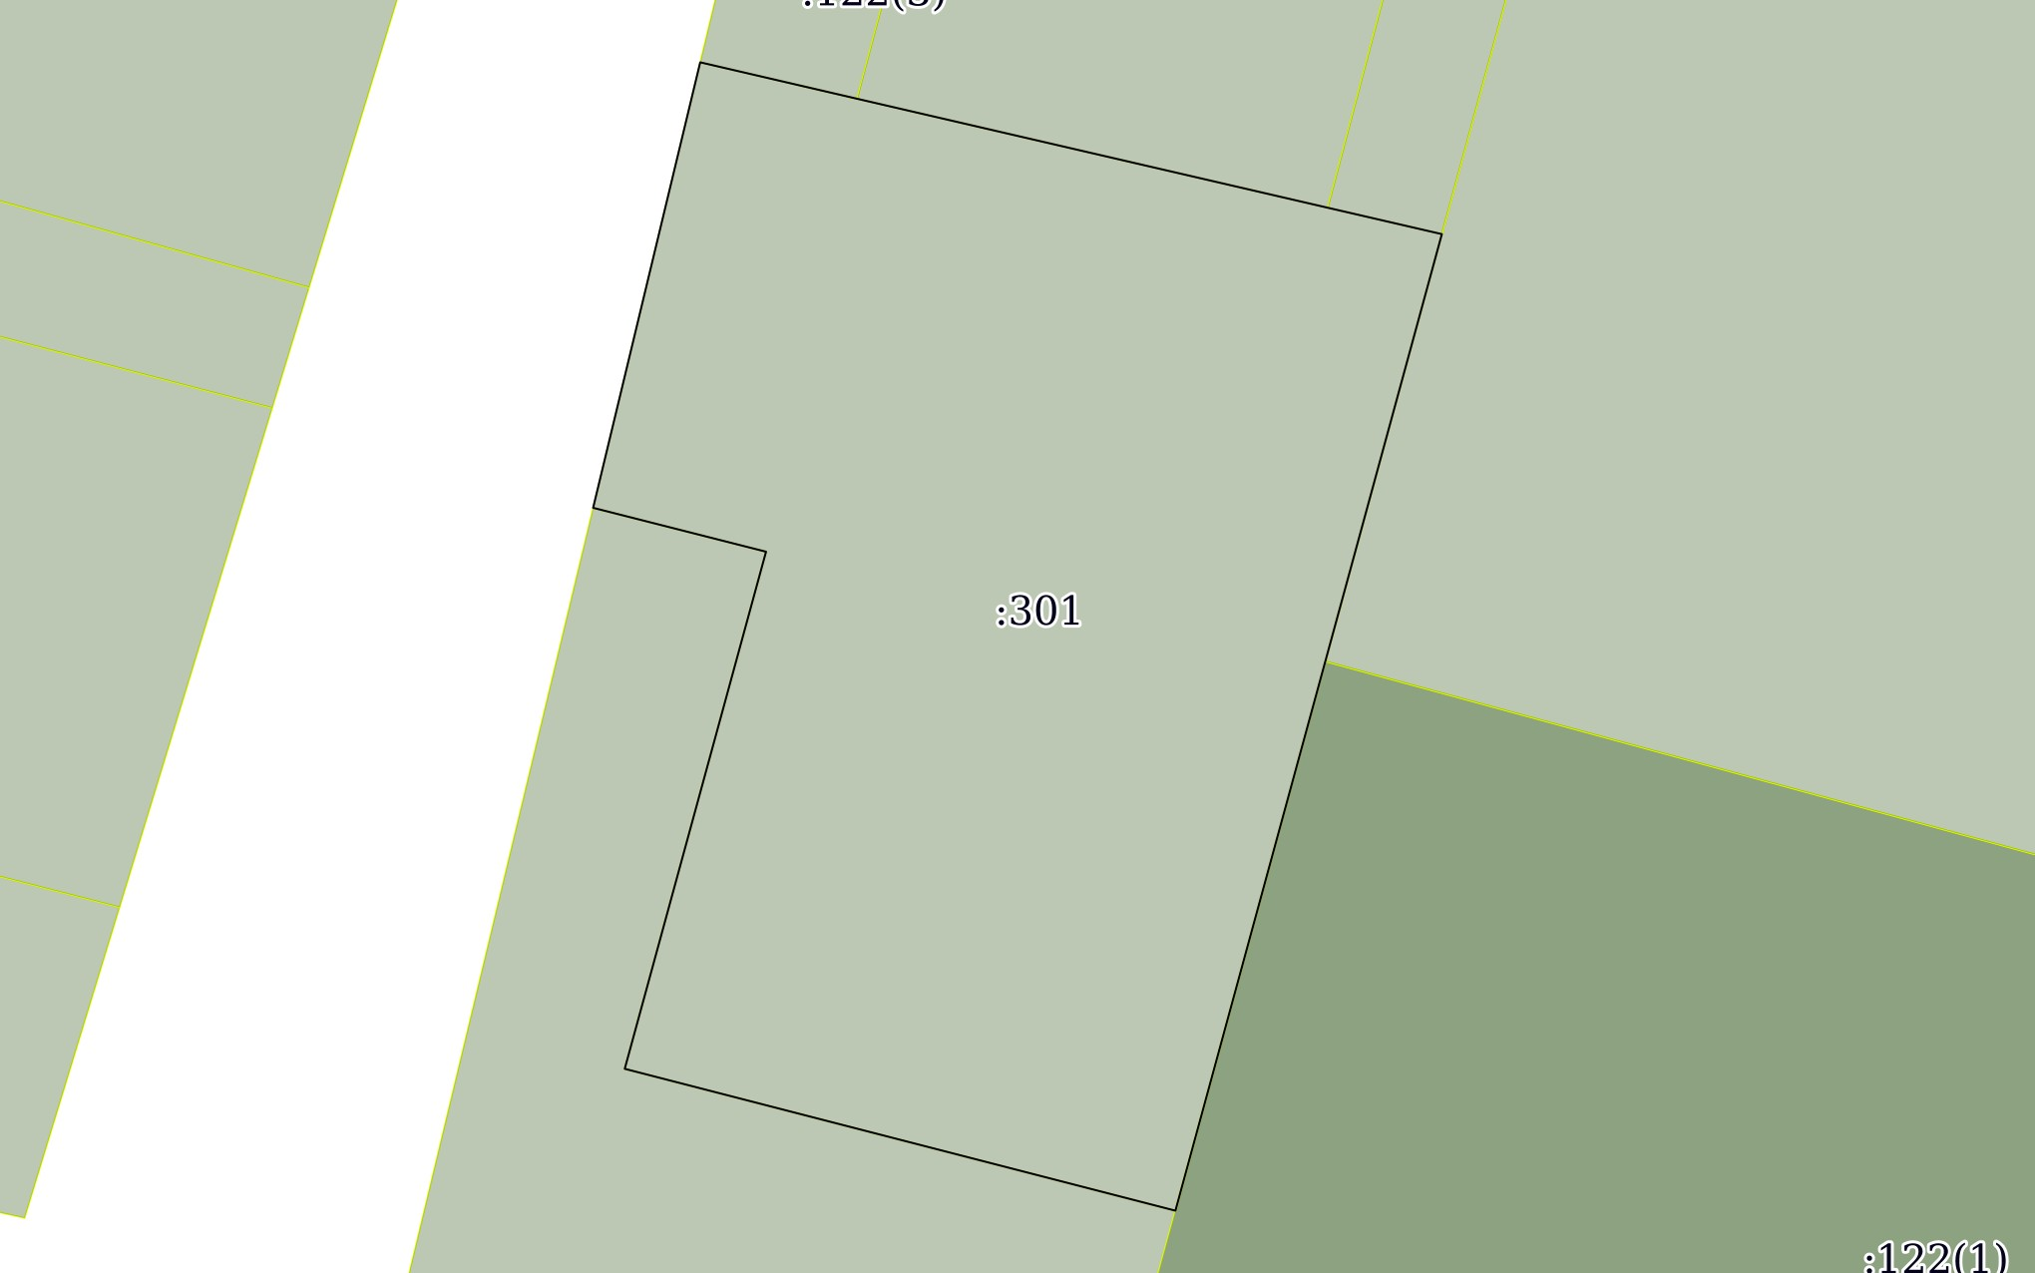План (чертеж, схема) земельного участка

Масштаб 1:600 Условные обозначения:

полное наименование должности

ДОКУМЕНТ ПОДПИСАН ЭЛЕКТРОННОЙ ПОДПИСЬЮ
Сертификат: 00BB056B7401CB38D2B3576ACDC8425108
Владелец: ФЕДЕРАЛЬНАЯ СЛУЖБА пГОоСдУпДиАРсСьТВЕННОЙ РЕГИСТРАЦИИ, КАДАСТРА И КАРТОГРАФИИ
М.П.
Действителен: c 27.06.2023 по 19.09.2024

инициалы, фамилия

Раздел 3.1 Лист 6
Выписка из Единого государственного реестра недвижимости об объекте недвижимости Описание местоположения земельного участка
Земельный участок
вид объекта недвижимости

Лист № 1 раздела 3.1 | Всего листов раздела 3.1: 1 | Всего разделов: 5 | Всего листов выписки: 7

30.11.2023г. № КУВИ-001/2023-269932384
Кадастровый номер: | 11:04:3401005:301

Описание местоположения границ земельного участка
№ п/п | Номер точки |  | Дирекционный угол | Горизонтальное проложение, м | Описание закрепления на местности | Кадастровые номера смежных участков | Сведения об адресах правообладателей смежных земельных участков
 | начальн ая | конечн ая
1 | 2 | 3 | 4 | 5 | 6 | 7 | 8
1 | 1.1.1 | 1.1.2 | 103°4.4` | 8.66 | - | 11:04:3401005:122(3) | данные отсутствуют
2 | 1.1.2 | 1.1.3 | 103°2.2` | 25.98 | - | 11:04:3401005:121 | адрес отсутствует
3 | 1.1.3 | 1.1.4 | 103°1.3` | 6.3 | - | 11:04:3401005:122(2) | данные отсутствуют
4 | 1.1.4 | 1.1.5 | 195°15.5` | 11.82 | - | 11:04:3401005:456 | адрес отсутствует
5 | 1.1.5 | 1.1.6 | 195°15.7` | 42.62 | - | данные отсутствуют | данные отсутствуют
6 | 1.1.6 | 1.1.7 | 284°26.7` | 30.59 | - | 11:04:3401005:122(1) | данные отсутствуют
7 | 1.1.6 | 1.1.6 |  |  | данные отсутствуют | 11:04:3401005:466 | адрес отсутствует
8 | 1.1.7 | 1.1.8 | 15°17.1` | 28.83 | - | 11:04:3401005:122(1) | данные отсутствуют
9 | 1.1.8 | 1.1.9 | 284°14.3` | 9.59 | - | 11:04:3401005:122(1) | данные отсутствуют
10 | 1.1.9 | 1.1.1 | 13°31.0` | 24.64 | - | данные отсутствуют | данные отсутствуют

Раздел 3.2 Лист 7
Выписка из Единого государственного реестра недвижимости об объекте недвижимости Описание местоположения земельного участка
вид объекта недвижимости
Земельный участок

Лист № 1 раздела 3.2 | Всего листов раздела 3.2: 1 | Всего разделов: 5 | Всего листов выписки: 7

30.11.2023г. № КУВИ-001/2023-269932384
Кадастровый номер: | 11:04:3401005:301

Сведения о характерных точках границы земельного участка
Система координат МСК-11 (4 зона)
Номер точки | Координаты, м |  | Описание закрепления на местности | Средняя квадратичная погрешность определения координат характерных точек границ земельного участка, м
 | X | Y
1 | 2 | 3 | 4 | 5
1 | 598205.87 | 4428955.02 | закрепление отсутствует | 0.1
2 | 598203.91 | 4428963.46 | закрепление отсутствует | 0.1
3 | 598198.05 | 4428988.77 | закрепление отсутствует | 0.1
4 | 598196.63 | 4428994.91 | закрепление отсутствует | 0.1
5 | 598185.23 | 4428991.8 | закрепление отсутствует | 0.1
6 | 598144.11 | 4428980.58 | закрепление отсутствует | 0.1
7 | 598151.74 | 4428950.96 | закрепление отсутствует | 0.1
8 | 598179.55 | 4428958.56 | закрепление отсутствует | 0.1
9 | 598181.91 | 4428949.26 | закрепление отсутствует | 0.1
1 | 598205.87 | 4428955.02 | закрепление отсутствует | 0.1

Филиал публично-правовой компании «Роскадастр» по Республике Коми
полное наименование органа регистрации прав
Выписка из Единого государственного реестра недвижимости об объекте недвижимости

Сведения о характеристиках объекта недвижимости
На основании запроса от 30.11.2023, поступившего на рассмотрение 30.11.2023, сообщаем, что согласно записям Единого государственного реестра недвижимости:
Раздел 1 Лист 1
вид объекта недвижимости
Земельный участок

Лист № 1 раздела 1 | Всего листов раздела 1: 3 | Всего разделов: 5 | Всего листов выписки: 8

30.11.2023г. № КУВИ-001/2023-269928203
Кадастровый номер: | 11:04:3401005:446
Номер кадастрового квартала: | 11:04:3401005
Дата присвоения кадастрового номера: | 18.09.2020

Ранее присвоенный государственный учетный номер: | данные отсутствуют
Местоположение: | Республика Коми, Сыктывдинский район, с. Пажга, ул. 1-й микрорайон
Площадь: | 3324 +/- 20
Кадастровая стоимость, руб.: | 166632.12
Кадастровые номера расположенных в пределах земельного участка объектов недвижимости: | данные отсутствуют
Кадастровые номера объектов недвижимости, из которых образован объект недвижимости: | 11:04:3401005:122
Кадастровые номера образованных объектов недвижимости: | данные отсутствуют
Категория земель: | Земли населенных пунктов
Виды разрешенного использования: | Спорт
Сведения о кадастровом инженере: | 36071, Образование земельного участка при разделе земельного участка, при котором преобразуемый земельный участок сохраняется в измененных границах
Cведения о лесах, водных объектах и об иных природных объектах, расположенных в пределах земельного участка: | данные отсутствуют
Сведения о том, что земельный участок полностью расположен в границах зоны с особыми условиями использования территории, территории объекта культурного наследия, публичного сервитута: | данные отсутствуют
Сведения о том, что земельный участок расположен в границах особой экономической зоны, территории опережающего социально-экономического развития, зоны территориального развития в Российской Федерации, игорной зоны: | данные отсутствуют

Лист 2
вид объекта недвижимости
Земельный участок

Лист № 2 раздела 1 | Всего листов раздела 1: 3 | Всего разделов: 5 | Всего листов выписки: 8

30.11.2023г. № КУВИ-001/2023-269928203
Кадастровый номер: | 11:04:3401005:446

Сведения о том, что земельный участок расположен в границах особо охраняемой природной территории, охотничьих угодий, лесничеств: | данные отсутствуют
Сведения о результатах проведения государственного земельного надзора: | данные отсутствуют
Сведения о расположении земельного участка в границах территории, в отношении которой утвержден проект межевания территории: | данные отсутствуют
Условный номер земельного участка: | данные отсутствуют
Сведения о принятии акта и (или) заключении договора, предусматривающих предоставление в соответствии с земельным законодательством исполнительным органом государственным органом власти или органом местного самоуправления, находящегося в государственной или муниципальной собственности земельного участка для строительства наемного дома социального использования или наемного дома коммерческого использования: | данные отсутствуют
Сведения о том, что земельный участок или земельные участки образованы на основании решения об изъятии земельного участка и (или) расположенного на нем объекта недвижимости для государственных или муниципальных нужд: | данные отсутствуют
Сведения о том, что земельный учаcток образован из земель или земельного участка, государственная собственность на которые не разграничена: | Земельный участок образован из земель или земельного участка, государственная собственность на которые не разграничена. В соответствии с Федеральным законом от 25 октября 2001 г. № 137-ФЗ "О введении в действие Земельного кодекса Российской Федерации" орган Администрация муниципального образования муниципального района "Сыктывдинский" уполномочен на распоряжение таким земельным участком.
Сведения о наличии земельного спора о местоположении границ земельных участков: | данные отсутствуют
Статус записи об объекте недвижимости: | Сведения об объекте недвижимости имеют статус "актуальные"
Особые отметки: | Для данного земельного участка обеспечен доступ посредством земельного участка (земельных участков) с кадастровым номером (кадастровыми номерами): 11:04:3401005:122. Земельный участок подлежит снятию с государственного кадастрового учета по истечении пяти лет со дня его государственного кадастрового учета, если на него не будут зарегистрированы права. Граница  земельного участка пересекает границы земельных участков (земельного участка) с кадастровыми

Лист 3
вид объекта недвижимости
Земельный участок

Лист № 3 раздела 1 | Всего листов раздела 1: 3 | Всего разделов: 5 | Всего листов выписки: 8

30.11.2023г. № КУВИ-001/2023-269928203
Кадастровый номер: | 11:04:3401005:446

номерами (кадастровым номером) 11:04:3401005:122. Сведения, необходимые для заполнения
разделa: 4 - Сведения о частях земельного участка, отсутствуют.
Получатель выписки: | Чураков Степан Валерьевич

Выписка из Единого государственного реестра недвижимости об объекте недвижимости Сведения о зарегистрированных правах
Раздел 2 Лист 4

вид объекта недвижимости
Земельный участок

Лист № 1 раздела 2 | Всего листов раздела 2: 2 | Всего разделов: 5 | Всего листов выписки: 8

30.11.2023г. № КУВИ-001/2023-269928203
Кадастровый номер: | 11:04:3401005:446

1 | Правообладатель (правообладатели): | 1.1 | АДМИНИСТРАЦИЯ СЕЛЬСКОГО ПОСЕЛЕНИЯ "ПАЖГА"
 | Сведения о возможности предоставления третьим лицам персональных данных физического лица: | 1.1.1 | данные отсутствуют
2 | Вид, номер, дата и время государственной регистрации права: | 2.1 | Постоянное (бессрочное) пользование  11:04:3401005:446-11/053/2021-1  16.04.2021 12:42:40
3 | Сведения об осуществлении государственной регистрации сделки, права без необходимого в силу закона согласия третьего лица, органа: | 3.1 | данные отсутствуют
4 | Ограничение прав и обременение объекта недвижимости: | не зарегистрировано
5 | Договоры участия в долевом строительстве: | не зарегистрировано
6 | Заявленные в судебном порядке права требования: | данные отсутствуют
7 | Сведения о возможности предоставления третьим лицам персональных данных физического лица | данные отсутствуют
8 | Сведения о возражении в отношении зарегистрированного права: | данные отсутствуют
9 | Сведения о наличии решения об изъятии объекта недвижимости для государственных и муниципальных нужд: | данные отсутствуют
10 | Сведения о невозможности государственной регистрации без личного участия правообладателя или его законного представителя: | данные отсутствуют
11 | Правопритязания и сведения о наличии поступивших, но не рассмотренных заявлений о проведении государственной регистрации права (перехода, прекращения права), ограничения права или обременения объекта недвижимости, сделки в отношении объекта недвижимости: | отсутствуют

Лист 5
вид объекта недвижимости
Земельный участок

Лист № 2 раздела 2 | Всего листов раздела 2: 2 | Всего разделов: 5 | Всего листов выписки: 8

30.11.2023г. № КУВИ-001/2023-269928203
Кадастровый номер: | 11:04:3401005:446

11 | Сведения о невозможности государственной регистрации перехода, прекращения, ограничения права на земельный участок из земель сельскохозяйственного назначения: | данные отсутствуют

Выписка из Единого государственного реестра недвижимости об объекте недвижимости Описание местоположения земельного участка
Раздел 3
Лист 6

вид объекта недвижимости
Земельный участок

Лист № 1 раздела 3 | Всего листов раздела 3: 1 | Всего разделов: 5 | Всего листов выписки: 8

30.11.2023г. № КУВИ-001/2023-269928203
Кадастровый номер: | 11:04:3401005:446

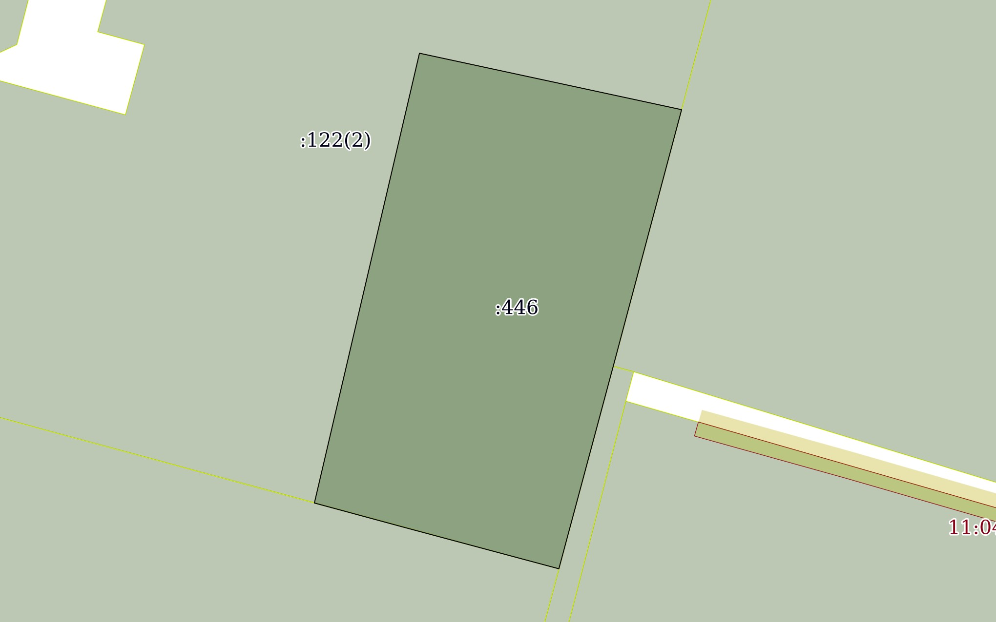План (чертеж, схема) земельного участка

Масштаб 1:900 Условные обозначения:

полное наименование должности

ДОКУМЕНТ ПОДПИСАН ЭЛЕКТРОННОЙ ПОДПИСЬЮ
Сертификат: 00BB056B7401CB38D2B3576ACDC8425108
Владелец: ФЕДЕРАЛЬНАЯ СЛУЖБА пГОоСдУпДиАРсСьТВЕННОЙ РЕГИСТРАЦИИ, КАДАСТРА И КАРТОГРАФИИ
М.П.
Действителен: c 27.06.2023 по 19.09.2024

инициалы, фамилия

Раздел 3.1 Лист 7
Выписка из Единого государственного реестра недвижимости об объекте недвижимости Описание местоположения земельного участка
Земельный участок
вид объекта недвижимости

Лист № 1 раздела 3.1 | Всего листов раздела 3.1: 1 | Всего разделов: 5 | Всего листов выписки: 8

30.11.2023г. № КУВИ-001/2023-269928203
Кадастровый номер: | 11:04:3401005:446

Описание местоположения границ земельного участка
№ п/п | Номер точки |  | Дирекционный угол | Горизонтальное проложение, м | Описание закрепления на местности | Кадастровые номера смежных участков | Сведения об адресах правообладателей смежных земельных участков
 | начальн ая | конечн ая
1 | 2 | 3 | 4 | 5 | 6 | 7 | 8
1 | 1.1.1 | 1.1.2 | 102°10.1` | 26.19 | данные отсутствуют | 11:04:3401005:122(2) | данные отсутствуют
2 | 1.1.2 | 1.1.3 | 102°10.6` | 18.02 | данные отсутствуют | 11:04:3401005:122(2) | данные отсутствуют
3 | 1.1.3 | 1.1.4 | 194°53.7` | 43.84 | данные отсутствуют | 11:04:3401005:2,  11:04:3401005:122(2) | адрес отсутствует; данные отсутствуют
4 | 1.1.4 | 1.1.5 | 195°0.2` | 34.61 | данные отсутствуют | 11:04:3401005:19,  11:04:3401005:122(2) | данные отсутствуют
5 | 1.1.5 | 1.1.6 | 285°1.2` | 26.55 | данные отсутствуют | 11:04:3401005:456,  11:04:3401005:122(2) | адрес отсутствует; данные отсутствуют
6 | 1.1.6 | 1.1.7 | 285°11.3` | 15.19 | данные отсутствуют | 11:04:3401005:456,  11:04:3401005:122(2) | адрес отсутствует; данные отсутствуют
7 | 1.1.7 | 1.1.1 | 13°7.7` | 76.25 | данные отсутствуют | 11:04:3401005:122(2) | данные отсутствуют

Раздел 3.2 Лист 8
Выписка из Единого государственного реестра недвижимости об объекте недвижимости Описание местоположения земельного участка
вид объекта недвижимости
Земельный участок

Лист № 1 раздела 3.2 | Всего листов раздела 3.2: 1 | Всего разделов: 5 | Всего листов выписки: 8

30.11.2023г. № КУВИ-001/2023-269928203
Кадастровый номер: | 11:04:3401005:446

Сведения о характерных точках границы земельного участка
Система координат МСК-11 (4 зона)
Номер точки | Координаты, м |  | Описание закрепления на местности | Средняя квадратичная погрешность определения координат характерных точек границ земельного участка, м
 | X | Y
1 | 2 | 3 | 4 | 5
1 | 598298.07 | 4429076.25 | - | 0.1
2 | 598292.55 | 4429101.85 | - | 0.1
3 | 598288.75 | 4429119.46 | - | 0.1
4 | 598246.38 | 4429108.19 | - | 0.1
5 | 598212.95 | 4429099.23 | - | 0.1
6 | 598219.83 | 4429073.59 | - | 0.1
7 | 598223.81 | 4429058.93 | - | 0.1
1 | 598298.07 | 4429076.25 | - | 0.1

Филиал публично-правовой компании «Роскадастр» по Республике Коми
полное наименование органа регистрации прав
Выписка из Единого государственного реестра недвижимости об объекте недвижимости

Сведения о характеристиках объекта недвижимости
На основании запроса от 17.11.2023, поступившего на рассмотрение 17.11.2023, сообщаем, что согласно записям Единого государственного реестра недвижимости:
Раздел 1 Лист 1
вид объекта недвижимости
Земельный участок

Лист № 1 раздела 1 | Всего листов раздела 1: 3 | Всего разделов: 5 | Всего листов выписки: 8

17.11.2023г. № КУВИ-001/2023-260282037
Кадастровый номер: | 11:04:3401005:466
Номер кадастрового квартала: | 11:04:3401005
Дата присвоения кадастрового номера: | 15.12.2022

Ранее присвоенный государственный учетный номер: | данные отсутствуют
Местоположение: | Российская Федерация, Республика Коми, Сыктывдинский муниципальный район, сельское поселение Пажга, село Пажга, улица 1-й микрорайон
Площадь: | 4202 +/- 23
Кадастровая стоимость, руб.: | 505752.72
Кадастровые номера расположенных в пределах земельного участка объектов недвижимости: | данные отсутствуют
Кадастровые номера объектов недвижимости, из которых образован объект недвижимости: | 11:04:3401005:122
Кадастровые номера образованных объектов недвижимости: | данные отсутствуют
Категория земель: | Земли населенных пунктов
Виды разрешенного использования: | общее пользование территории
Сведения о кадастровом инженере: | 5195, Образование земельного участка при разделе земельного участка, при котором преобразуемый земельный участок сохраняется в измененных границах, 2788, 2022-07-29
Cведения о лесах, водных объектах и об иных природных объектах, расположенных в пределах земельного участка: | данные отсутствуют
Сведения о том, что земельный участок полностью расположен в границах зоны с особыми условиями использования территории, территории объекта культурного наследия, публичного сервитута: | данные отсутствуют

Лист 2
вид объекта недвижимости
Земельный участок

Лист № 2 раздела 1 | Всего листов раздела 1: 3 | Всего разделов: 5 | Всего листов выписки: 8

17.11.2023г. № КУВИ-001/2023-260282037
Кадастровый номер: | 11:04:3401005:466

Сведения о том, что земельный участок расположен в границах особой экономической зоны, территории опережающего социально-экономического развития, зоны территориального развития в Российской Федерации, игорной зоны: | данные отсутствуют
Сведения о том, что земельный участок расположен в границах особо охраняемой природной территории, охотничьих угодий, лесничеств: | данные отсутствуют
Сведения о результатах проведения государственного земельного надзора: | данные отсутствуют
Сведения о расположении земельного участка в границах территории, в отношении которой утвержден проект межевания территории: | данные отсутствуют
Условный номер земельного участка: | данные отсутствуют
Сведения о принятии акта и (или) заключении договора, предусматривающих предоставление в соответствии с земельным законодательством исполнительным органом государственным органом власти или органом местного самоуправления, находящегося в государственной или муниципальной собственности земельного участка для строительства наемного дома социального использования или наемного дома коммерческого использования: | данные отсутствуют
Сведения о том, что земельный участок или земельные участки образованы на основании решения об изъятии земельного участка и (или) расположенного на нем объекта недвижимости для государственных или муниципальных нужд: | данные отсутствуют
Сведения о том, что земельный учаcток образован из земель или земельного участка, государственная собственность на которые не разграничена: | данные отсутствуют
Сведения о наличии земельного спора о местоположении границ земельных участков: | данные отсутствуют
Статус записи об объекте недвижимости: | Сведения об объекте недвижимости имеют статус "актуальные"
Особые отметки: | Для данного земельного участка обеспечен доступ посредством земельного участка (земельных участков) с кадастровым номером (кадастровыми номерами): 11:04:3401005:19. Граница земельного  участка пересекает границы земельных участков (земельного участка) с кадастровыми номерами

Лист 3
вид объекта недвижимости
Земельный участок

Лист № 3 раздела 1 | Всего листов раздела 1: 3 | Всего разделов: 5 | Всего листов выписки: 8

17.11.2023г. № КУВИ-001/2023-260282037
Кадастровый номер: | 11:04:3401005:466

(кадастровым номером) 11:04:3401005:122. Сведения, необходимые для заполнения разделa: 4 -
Сведения о частях земельного участка, отсутствуют.
Получатель выписки: | Чураков Степан Валерьевич

Выписка из Единого государственного реестра недвижимости об объекте недвижимости Сведения о зарегистрированных правах
Раздел 2 Лист 4

вид объекта недвижимости
Земельный участок

Лист № 1 раздела 2 | Всего листов раздела 2: 2 | Всего разделов: 5 | Всего листов выписки: 8

17.11.2023г. № КУВИ-001/2023-260282037
Кадастровый номер: | 11:04:3401005:466

1 | Правообладатель (правообладатели): | 1.1 | Администрация сельского поселения "Пажга"
 | Сведения о возможности предоставления третьим лицам персональных данных физического лица: | 1.1.1 | данные отсутствуют
2 | Вид, номер, дата и время государственной регистрации права: | 2.1 | Постоянное (бессрочное) пользование  11:04:3401005:466-11/053/2023-1  27.01.2023 15:29:35
3 | Сведения об осуществлении государственной регистрации сделки, права без необходимого в силу закона согласия третьего лица, органа: | 3.1 | данные отсутствуют
4 | Ограничение прав и обременение объекта недвижимости: | не зарегистрировано
5 | Договоры участия в долевом строительстве: | не зарегистрировано
6 | Заявленные в судебном порядке права требования: | данные отсутствуют
7 | Сведения о возможности предоставления третьим лицам персональных данных физического лица | данные отсутствуют
8 | Сведения о возражении в отношении зарегистрированного права: | данные отсутствуют
9 | Сведения о наличии решения об изъятии объекта недвижимости для государственных и муниципальных нужд: | данные отсутствуют
10 | Сведения о невозможности государственной регистрации без личного участия правообладателя или его законного представителя: | данные отсутствуют
11 | Правопритязания и сведения о наличии поступивших, но не рассмотренных заявлений о проведении государственной регистрации права (перехода, прекращения права), ограничения права или обременения объекта недвижимости, сделки в отношении объекта недвижимости: | отсутствуют

Лист 5
вид объекта недвижимости
Земельный участок

Лист № 2 раздела 2 | Всего листов раздела 2: 2 | Всего разделов: 5 | Всего листов выписки: 8

17.11.2023г. № КУВИ-001/2023-260282037
Кадастровый номер: | 11:04:3401005:466

11 | Сведения о невозможности государственной регистрации перехода, прекращения, ограничения права на земельный участок из земель сельскохозяйственного назначения: | данные отсутствуют

Выписка из Единого государственного реестра недвижимости об объекте недвижимости Описание местоположения земельного участка
Раздел 3
Лист 6

вид объекта недвижимости
Земельный участок

Лист № 1 раздела 3 | Всего листов раздела 3: 1 | Всего разделов: 5 | Всего листов выписки: 8

17.11.2023г. № КУВИ-001/2023-260282037
Кадастровый номер: | 11:04:3401005:466

План (чертеж, схема) земельного участка

Масштаб 1:700 Условные обозначения:

полное наименование должности

ДОКУМЕНТ ПОДПИСАН ЭЛЕКТРОННОЙ ПОДПИСЬЮ
Сертификат: 00BB056B7401CB38D2B3576ACDC8425108
Владелец: ФЕДЕРАЛЬНАЯ СЛУЖБА пГОоСдУпДиАРсСьТВЕННОЙ РЕГИСТРАЦИИ, КАДАСТРА И КАРТОГРАФИИ
М.П.
Действителен: c 27.06.2023 по 19.09.2024

инициалы, фамилия

Раздел 3.1 Лист 7
Выписка из Единого государственного реестра недвижимости об объекте недвижимости Описание местоположения земельного участка
Земельный участок
вид объекта недвижимости

Лист № 1 раздела 3.1 | Всего листов раздела 3.1: 1 | Всего разделов: 5 | Всего листов выписки: 8

17.11.2023г. № КУВИ-001/2023-260282037
Кадастровый номер: | 11:04:3401005:466

Описание местоположения границ земельного участка
№ п/п | Номер точки |  | Дирекционный угол | Горизонтальное проложение, м | Описание закрепления на местности | Кадастровые номера смежных участков | Сведения об адресах правообладателей смежных земельных участков
 | начальн ая | конечн ая
1 | 2 | 3 | 4 | 5 | 6 | 7 | 8
1 | 1.1.1 | 1.1.2 | 105°12.8` | 96.64 | - | 11:04:3401005:456,  11:04:3401005:122(1) | адрес отсутствует; данные отсутствуют
2 | 1.1.2 | 1.1.3 | 195°0.3` | 42.45 | - | 11:04:3401005:19,  11:04:3401005:122(1) | данные отсутствуют
3 | 1.1.3 | 1.1.4 | 284°2.9` | 96.86 | - | 11:04:3401005:122(1) | данные отсутствуют
4 | 1.1.4 | 1.1.5 | 15°15.3` | 13.8 | - | 11:04:3401005:122(1) | данные отсутствуют
5 | 1.1.5 | 1.1.1 | 15°16.8` | 30.62 | - | 11:04:3401005:301,  11:04:3401005:122(1) | данные отсутствуют

Раздел 3.2 Лист 8
Выписка из Единого государственного реестра недвижимости об объекте недвижимости Описание местоположения земельного участка
Земельный участок
вид объекта недвижимости

Лист № 1 раздела 3.2 | Всего листов раздела 3.2: 1 | Всего разделов: 5 | Всего листов выписки: 8

17.11.2023г. № КУВИ-001/2023-260282037
Кадастровый номер: | 11:04:3401005:466

Сведения о характерных точках границы земельного участка
Система координат МСК-11, зона 4
Номер точки | Координаты, м |  | Описание закрепления на местности | Средняя квадратичная погрешность определения координат характерных точек границ земельного участка, м
 | X | Y
1 | 2 | 3 | 4 | 5
1 | 598173.65 | 4428988.65 | закрепление отсутствует | 0.1
2 | 598148.29 | 4429081.9 | закрепление отсутствует | 0.1
3 | 598107.29 | 4429070.91 | закрепление отсутствует | 0.1
4 | 598130.8 | 4428976.95 | закрепление отсутствует | 0.1
5 | 598144.11 | 4428980.58 | закрепление отсутствует | 0.1
1 | 598173.65 | 4428988.65 | закрепление отсутствует | 0.1

